Spring Boot JWT身份验证

# 本例需要完成接口

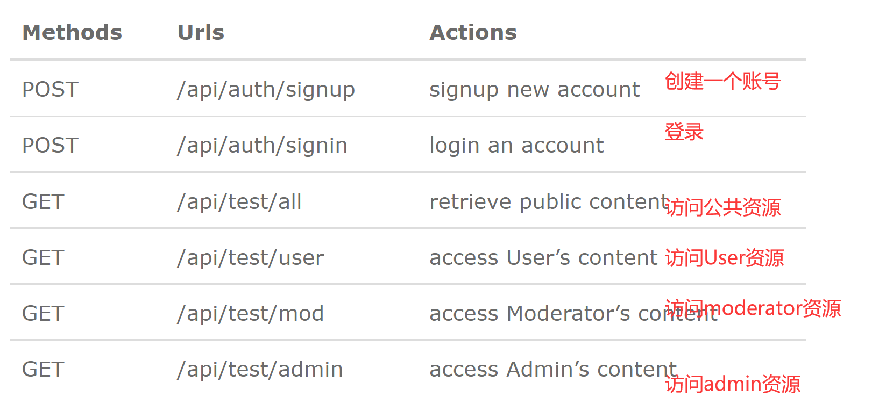

# Spring Boot+jwt注册和登录流程

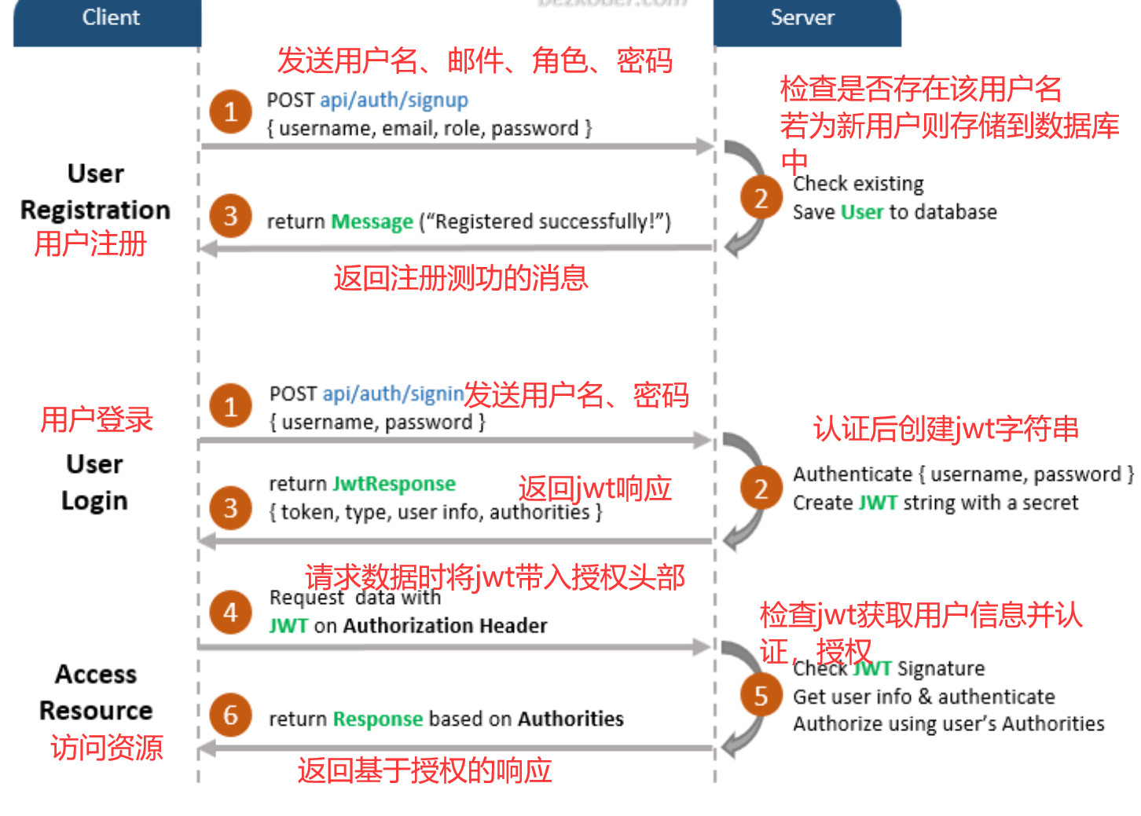

带刷新token的请求和响应

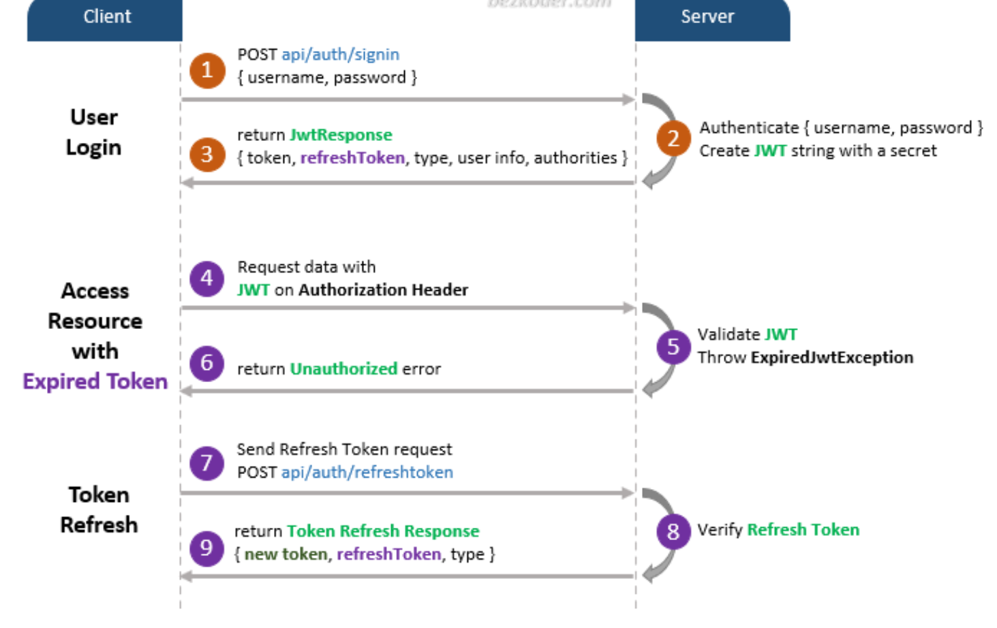

# Spring安全管理体系结构

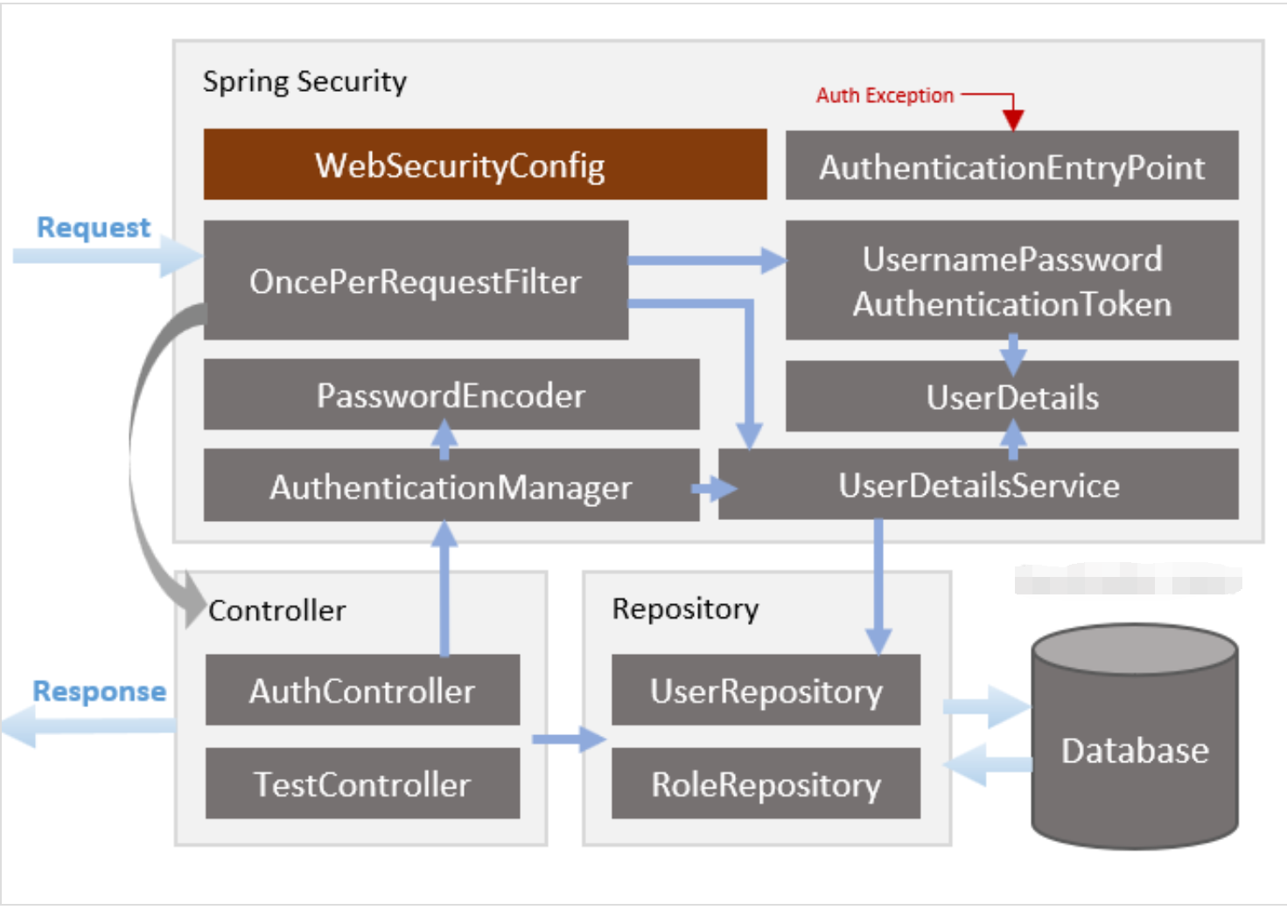

**Spring Security**

–WebSecurityConfig配置跨域、session管理、资源保护规则、自定义用户、认证管理等。(WebSecurityConfigurerAdapter在Spring 2.7.0以上已经弃用)

–[UserDetailsService](https://docs.spring.io/spring-security/site/docs/current/reference/htmlsingle/#tech-userdetailsservice)接口有个方法可以通过用户名加载用户，并返回一个UserDetails对象。UserDetails对象用于认证和校验。

–UserDetails通过用户名、密码、授权信息构建认证对象。

–[UsernamePasswordAuthenticationToken](https://docs.spring.io/spring-security/site/docs/current/api/org/springframework/security/authentication/UsernamePasswordAuthenticationToken.html) 从登录请求中获取用户名和密码AuthenticationManager用它来认证登录账号

–[AuthenticationManager](https://docs.spring.io/spring-security/site/docs/current/reference/htmlsingle/#core-services-authentication-manager)有一个DaoAuthenticationProvider，使用UserDetailsService和PasswordEncoder校验UsernamePasswordAuthenticationToken对象。如果校验成功AuthenticationManager返回认证和授权信息.

– [OncePerRequestFilter](https://docs.spring.io/spring-framework/docs/current/javadoc-api/org/springframework/web/filter/OncePerRequestFilter.html)对每个API请求执行一次，解析和校验JWT, 调用serDetailsService加载用户信息、调用UsernamePasswordAuthenticationToken检查授权.

-[AuthenticationEntryPoint](https://docs.spring.io/spring-security/site/docs/current/api/org/springframework/security/web/AuthenticationEntryPoint.html)捕捉认证异常

# 项目结构

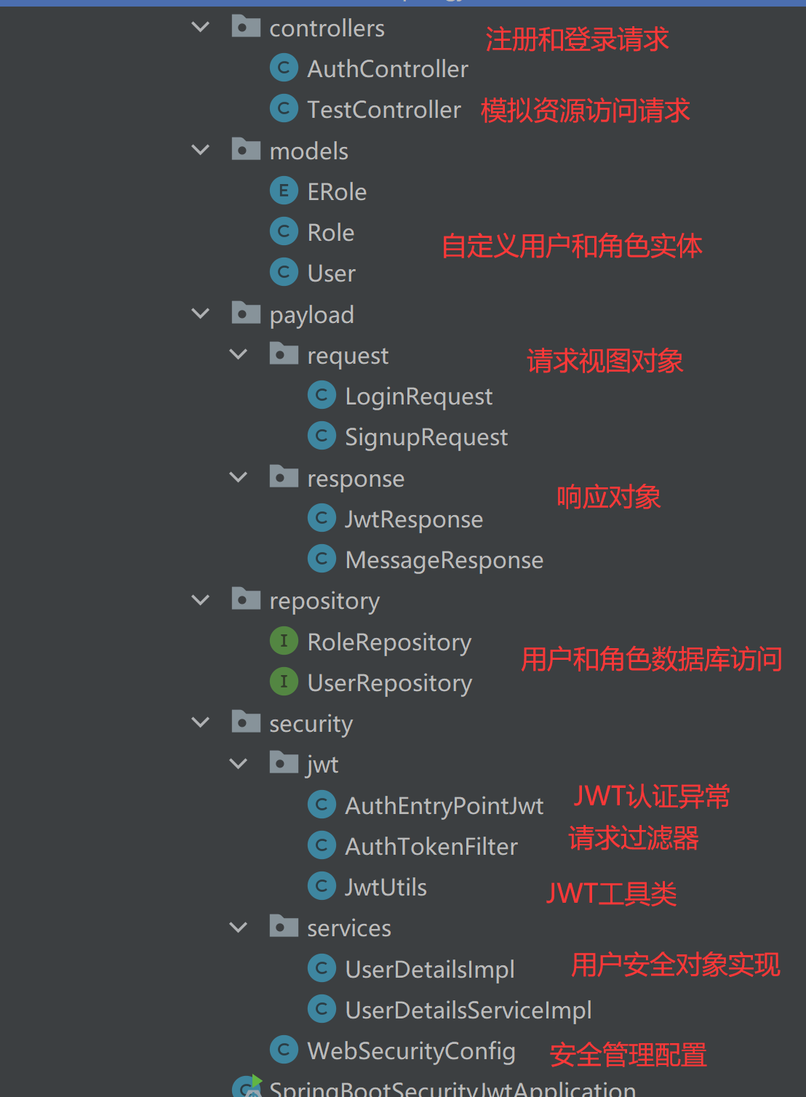

# 创建项目

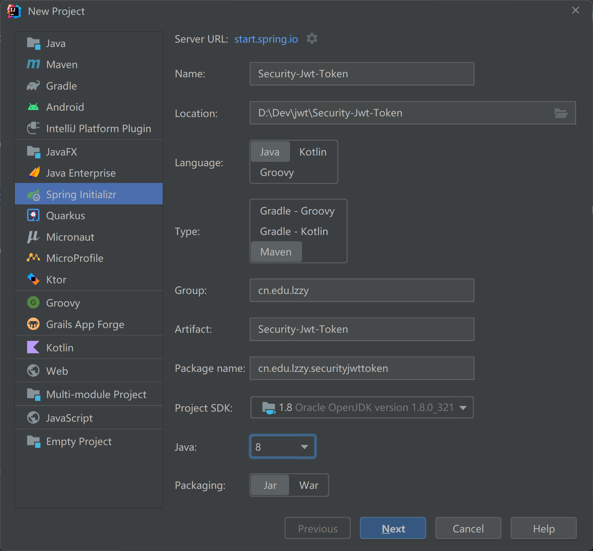

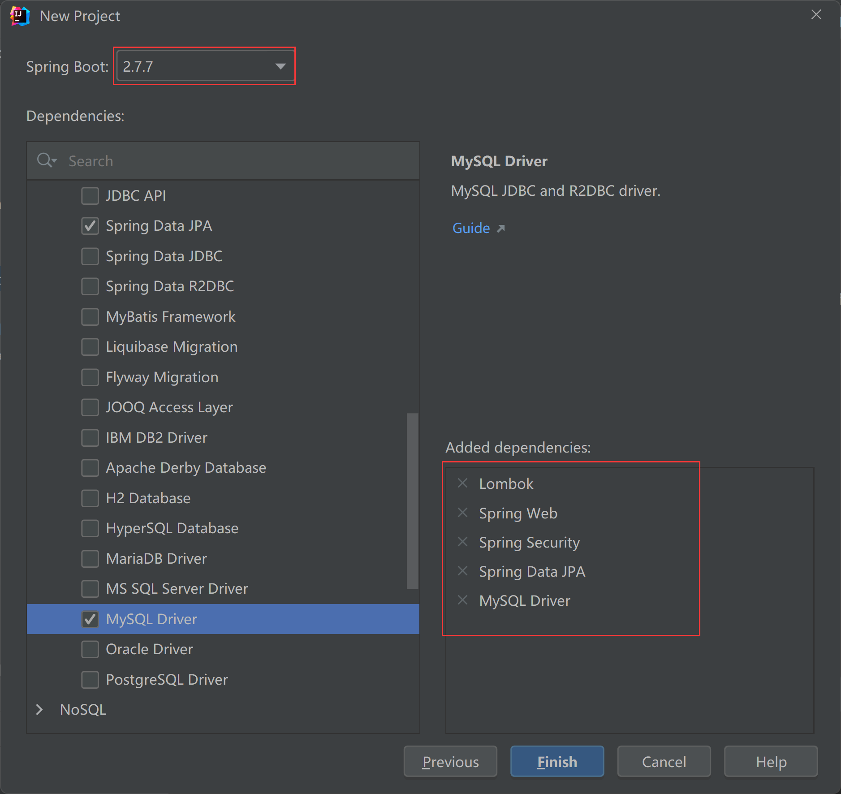

修改小版本号-官网稳定版

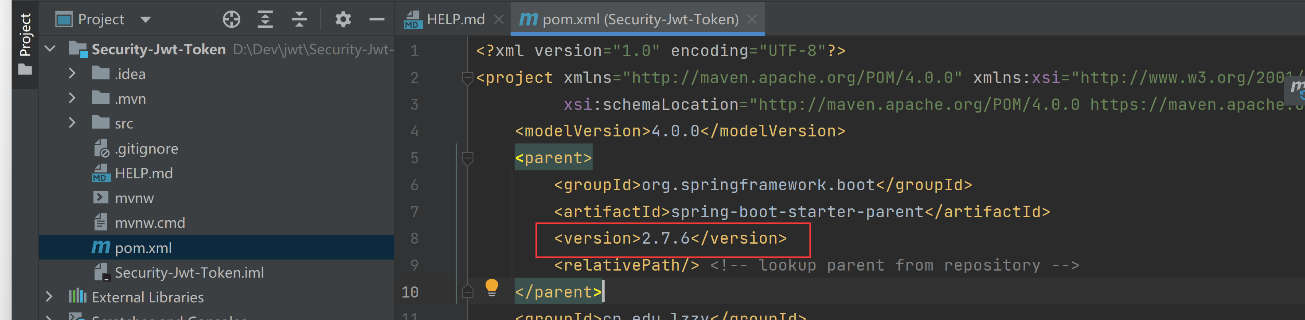

新增JWT依赖

|  |
| --- |
| <dependency>  <groupId>io.jsonwebtoken</groupId>  <artifactId>jjwt</artifactId>  <version>0.9.1</version>  </dependency> |

效果如下：

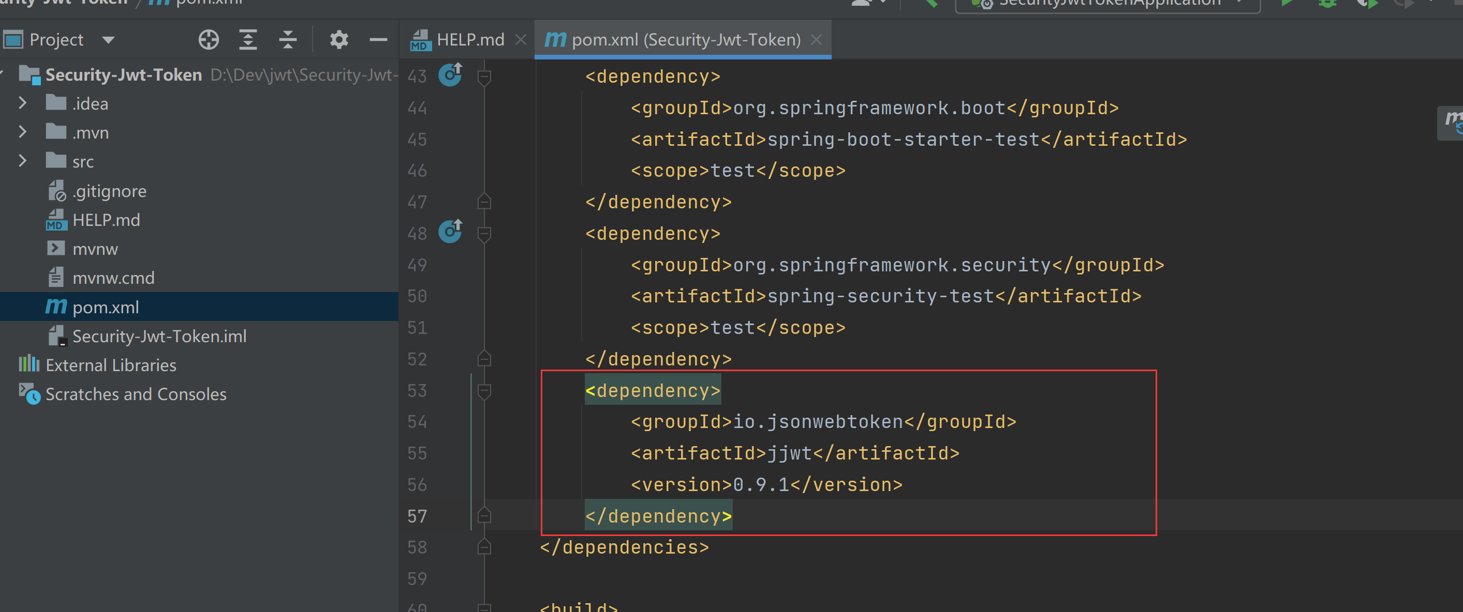

新增实体校验依赖

|  |
| --- |
| <dependency>  <groupId>org.springframework.boot</groupId>  <artifactId>spring-boot-starter-validation</artifactId>  </dependency> |

效果如下：

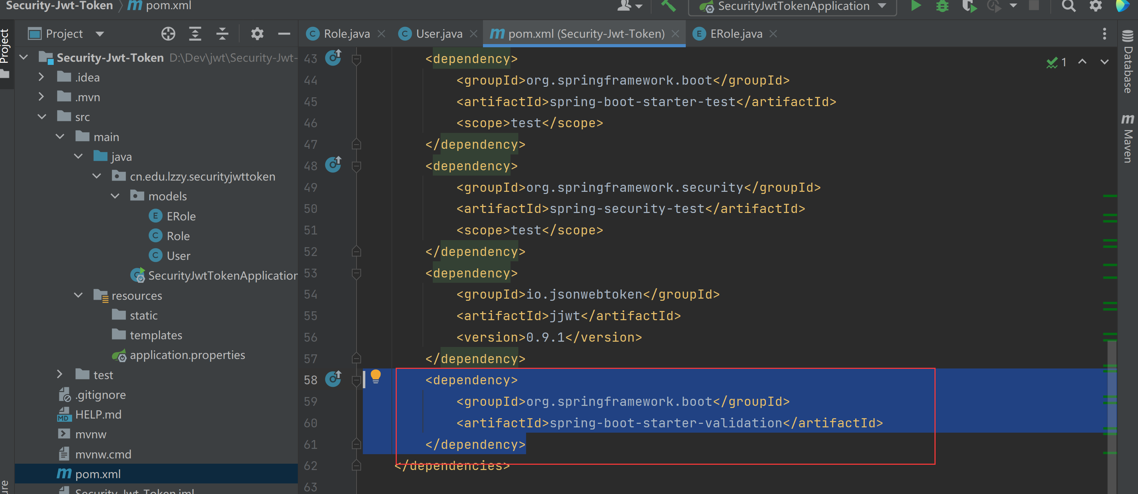

# 配置Spring Datasource, JPA, App属性

|  |
| --- |
| #连接地址和连接字符串  spring.datasource.url= jdbc:mysql://localhost:3306/jwt_testdb?useSSL=false  spring.datasource.username= root  spring.datasource.password= 123456  #jpa-hibernate-数据库方言  spring.jpa.properties.hibernate.dialect= org.hibernate.dialect.MySQL5InnoDBDialect  #jpa-hibernate-数据库执行方式  spring.jpa.hibernate.ddl-auto= update  #JWT密钥和过期时间（毫秒级）  lzzy.app.jwtSecret= lzzySecretKey  lzzy.app.jwtExpirationMs= 86400000 |

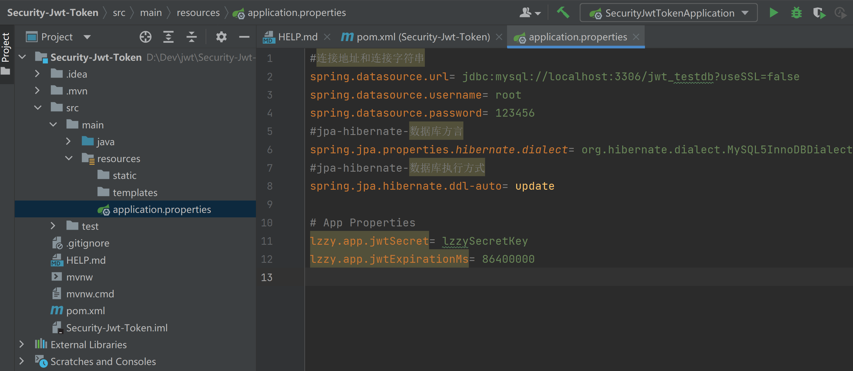

# 创建模型

**用户和角色（users**,**roles），两者之间是多对多**关系，因此需要借助一个user_roles表来实现多对多。同时还定义了一个枚举类型，约束了三种权限的标识。

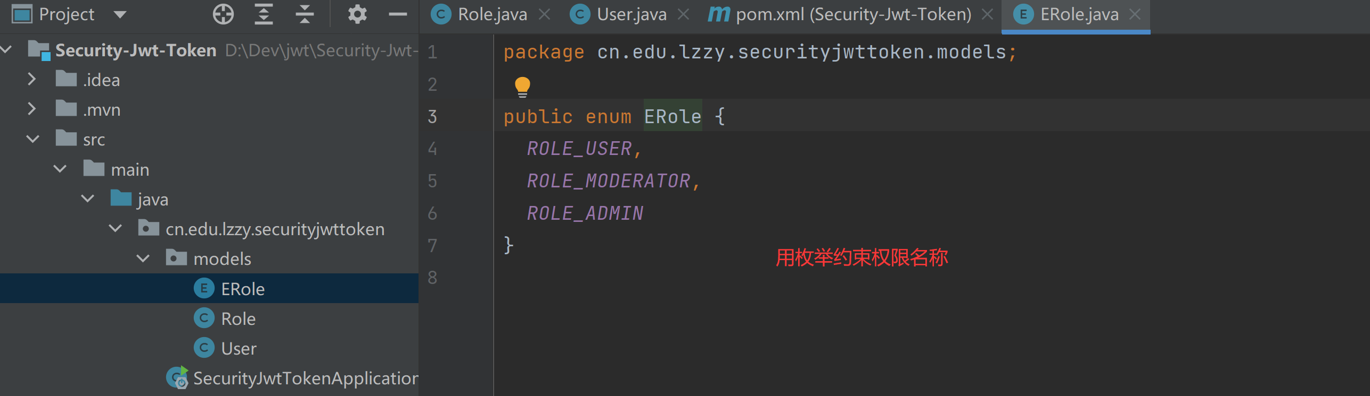

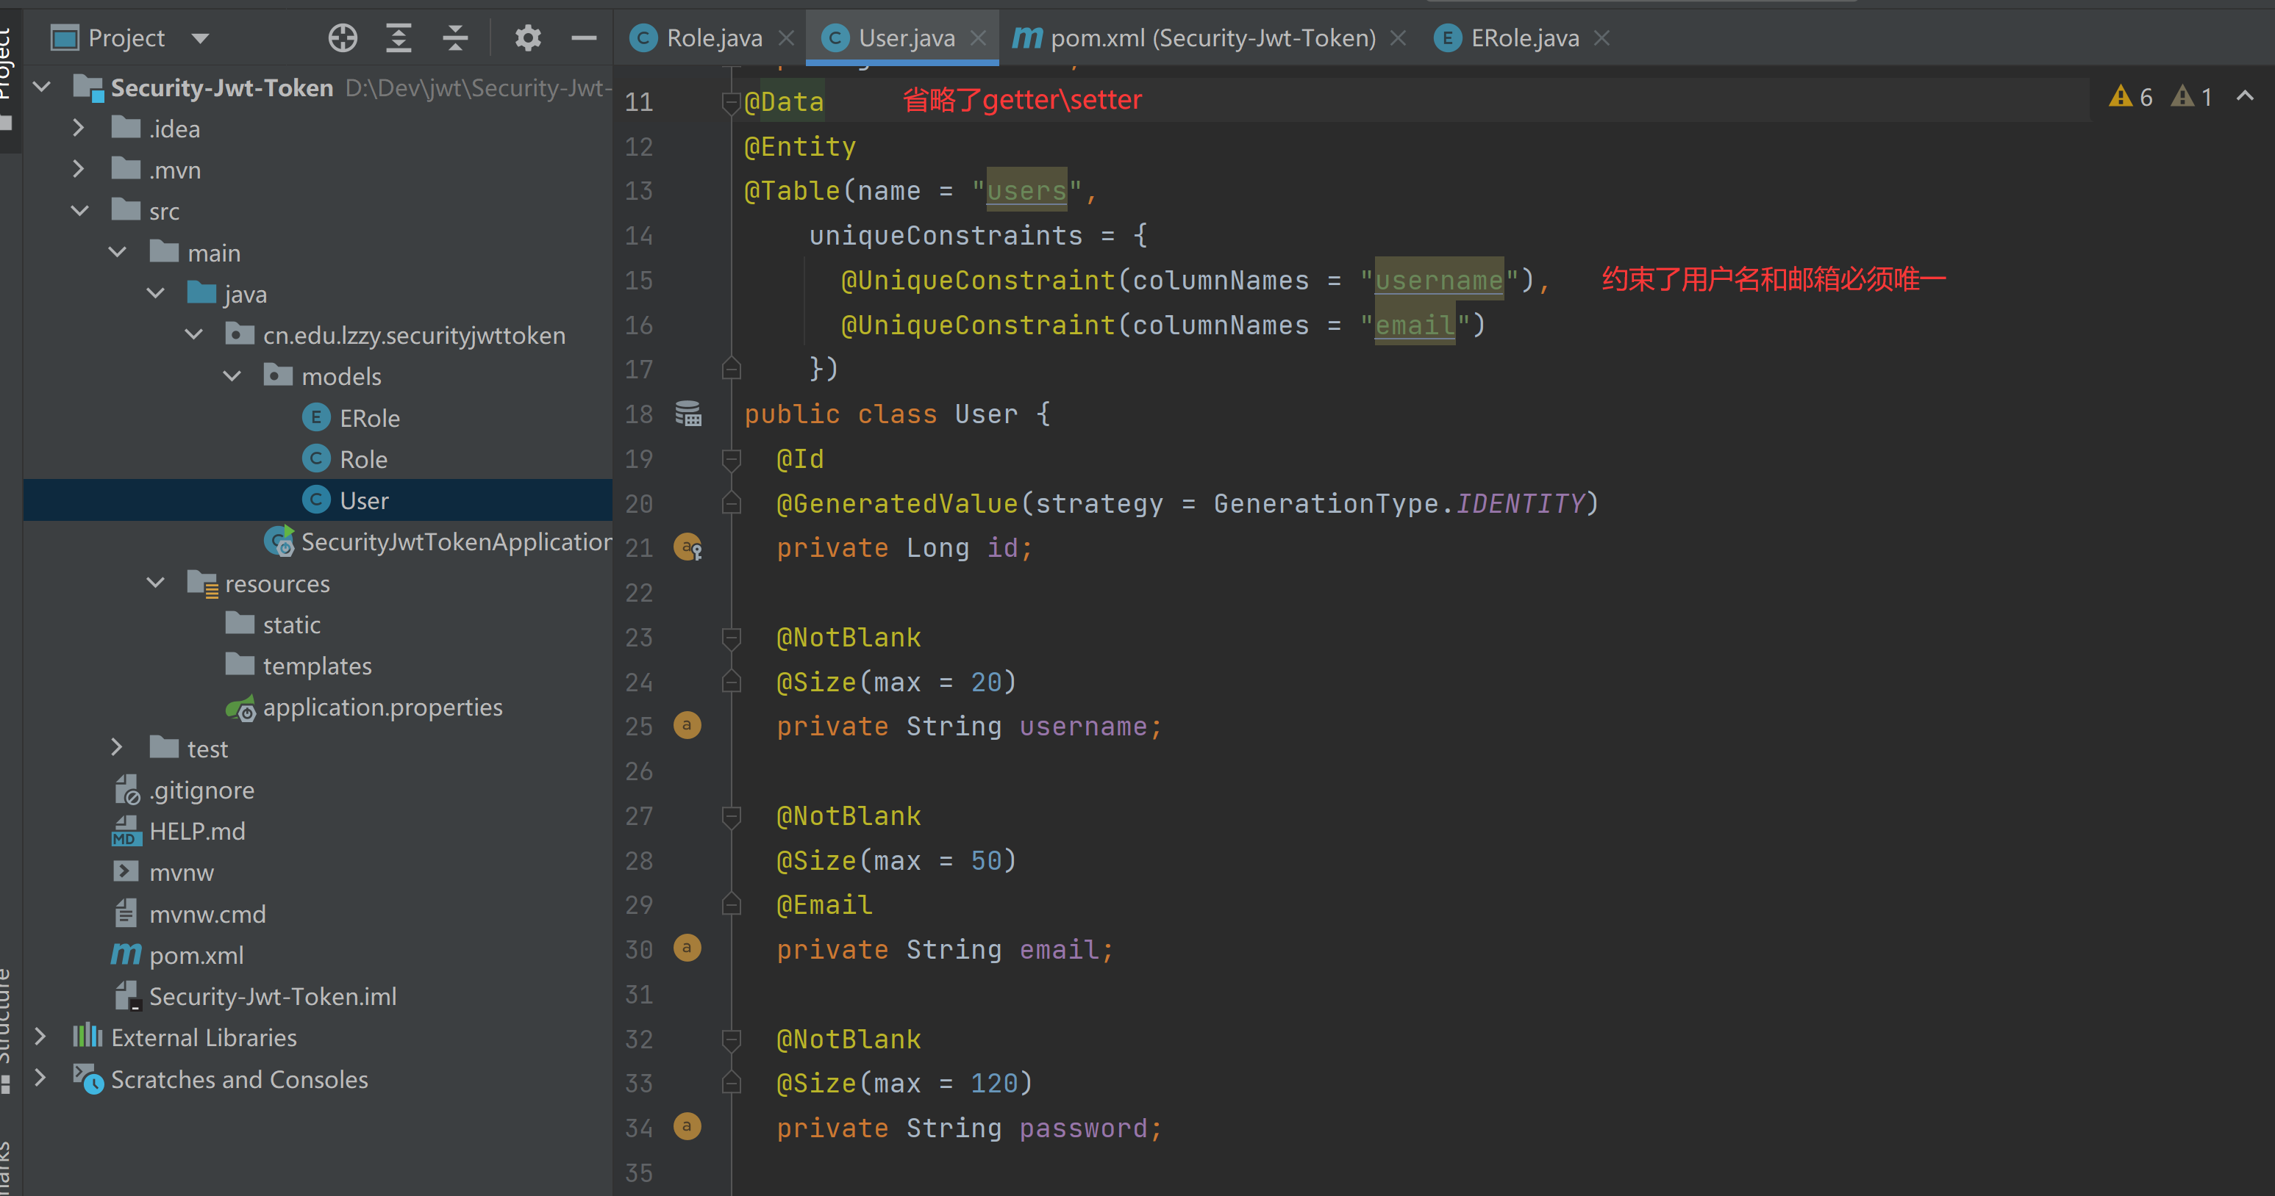

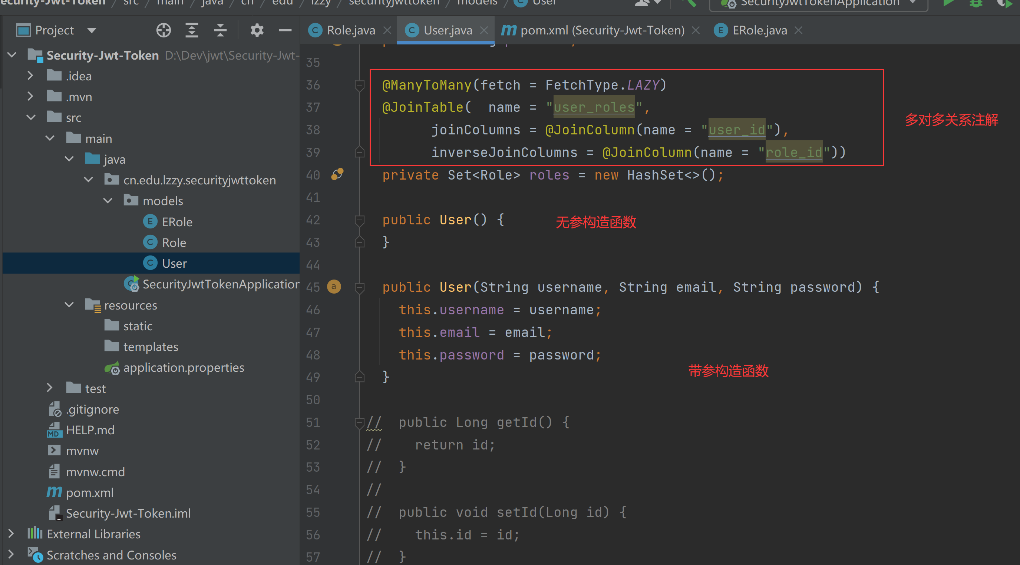

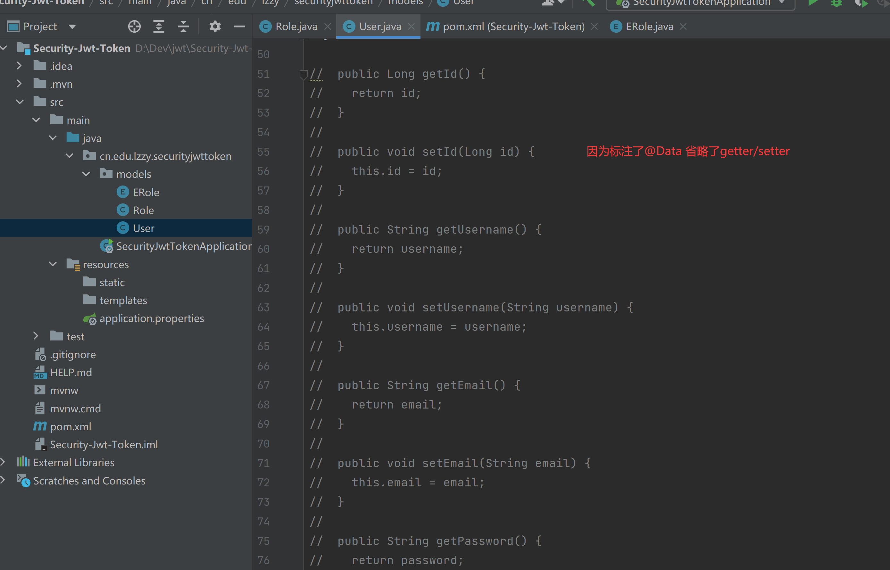

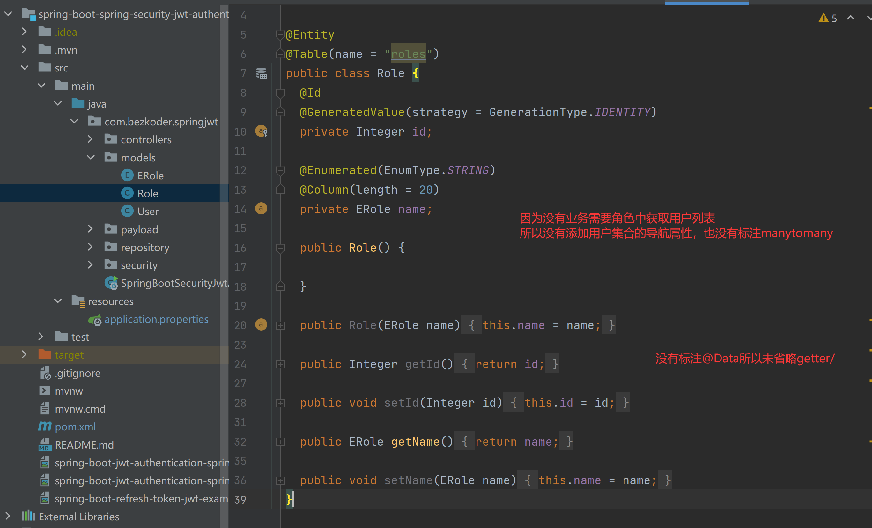

# 实现repository

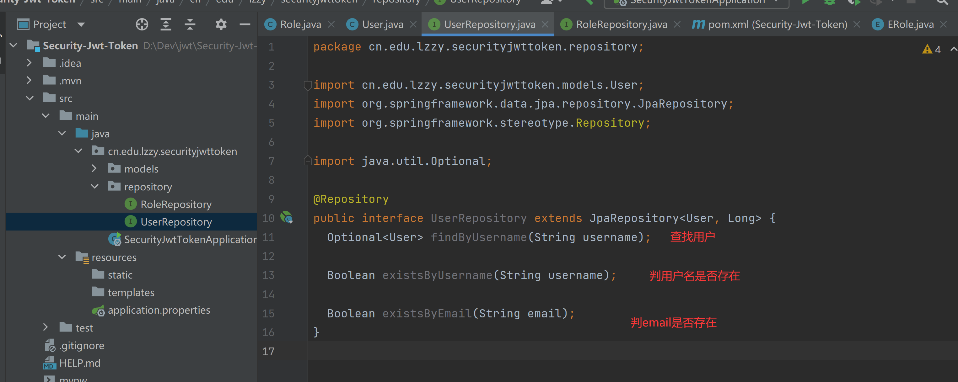

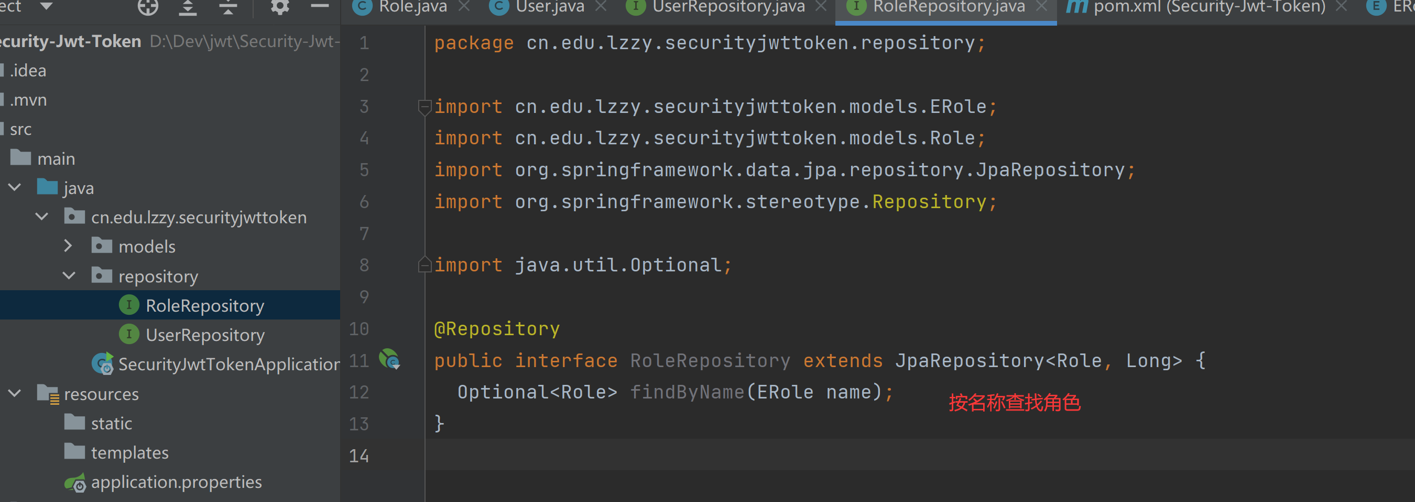

# 实现UserDetails & UserDetailsService

## UserDetails

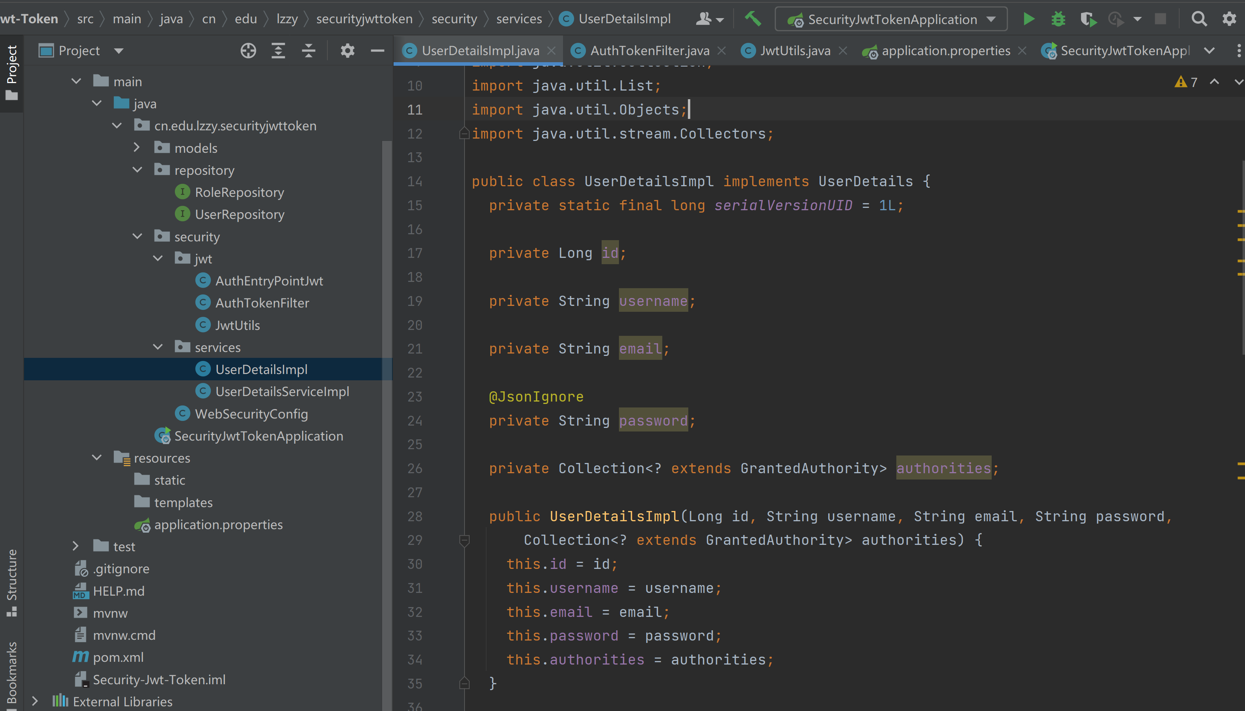

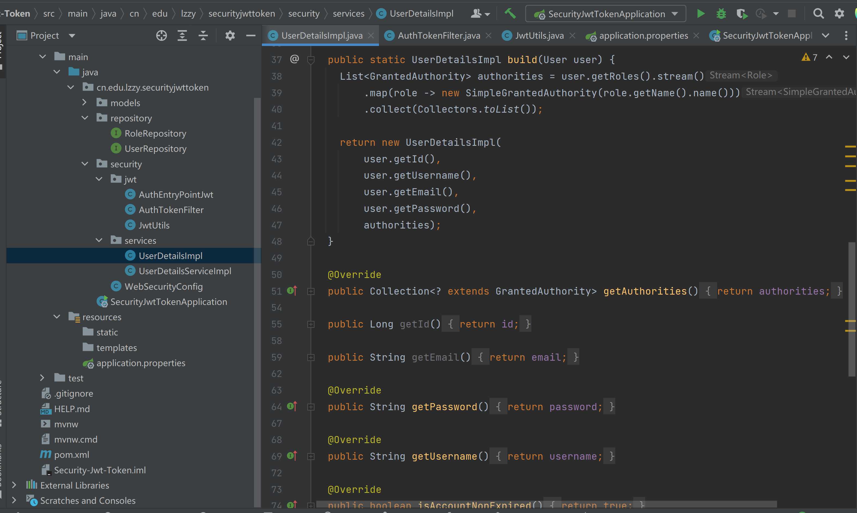

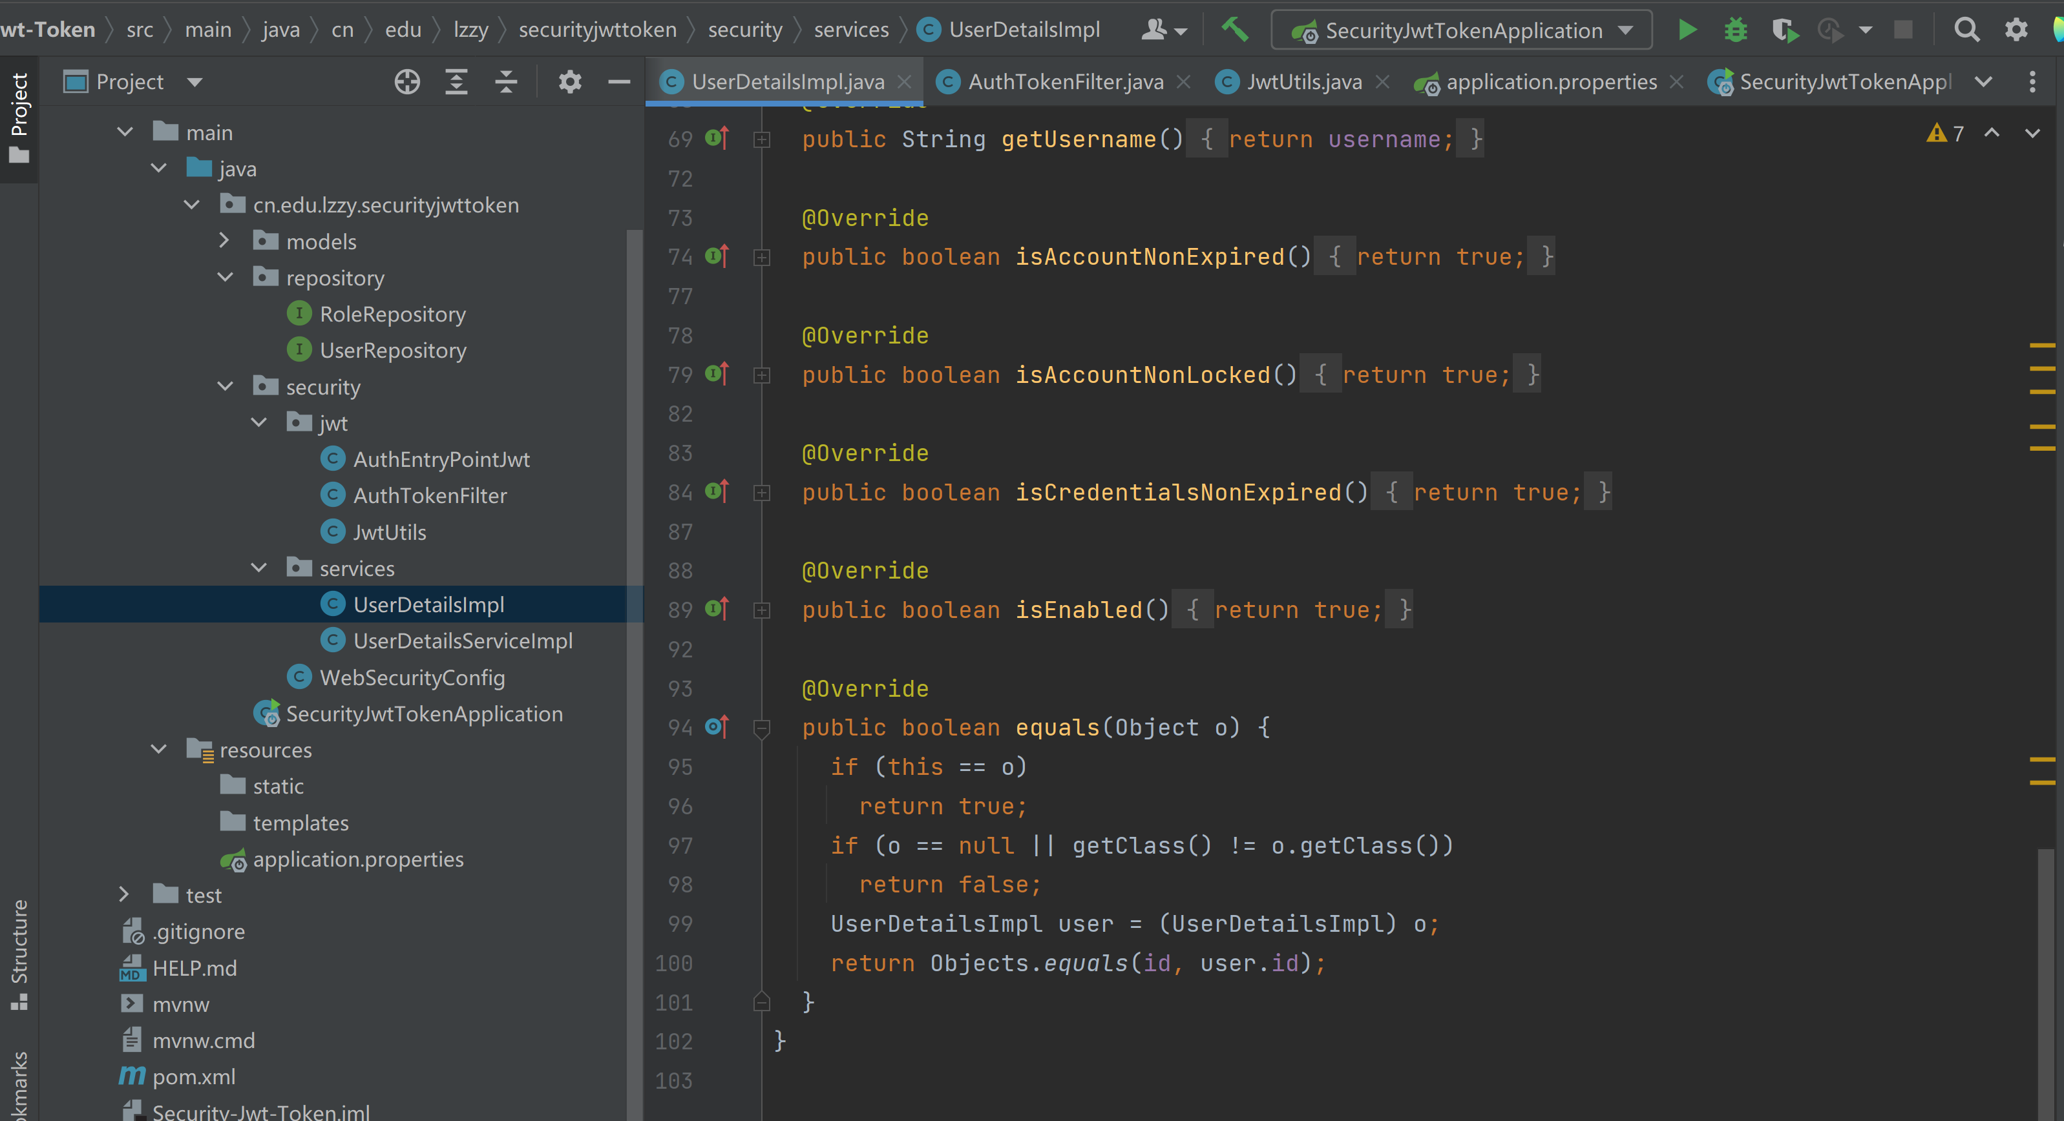

## UserDetailsService

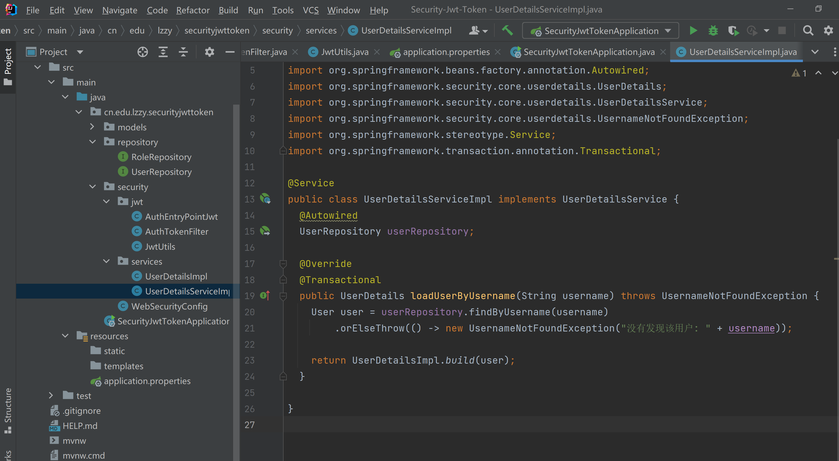

# 处理认证异常

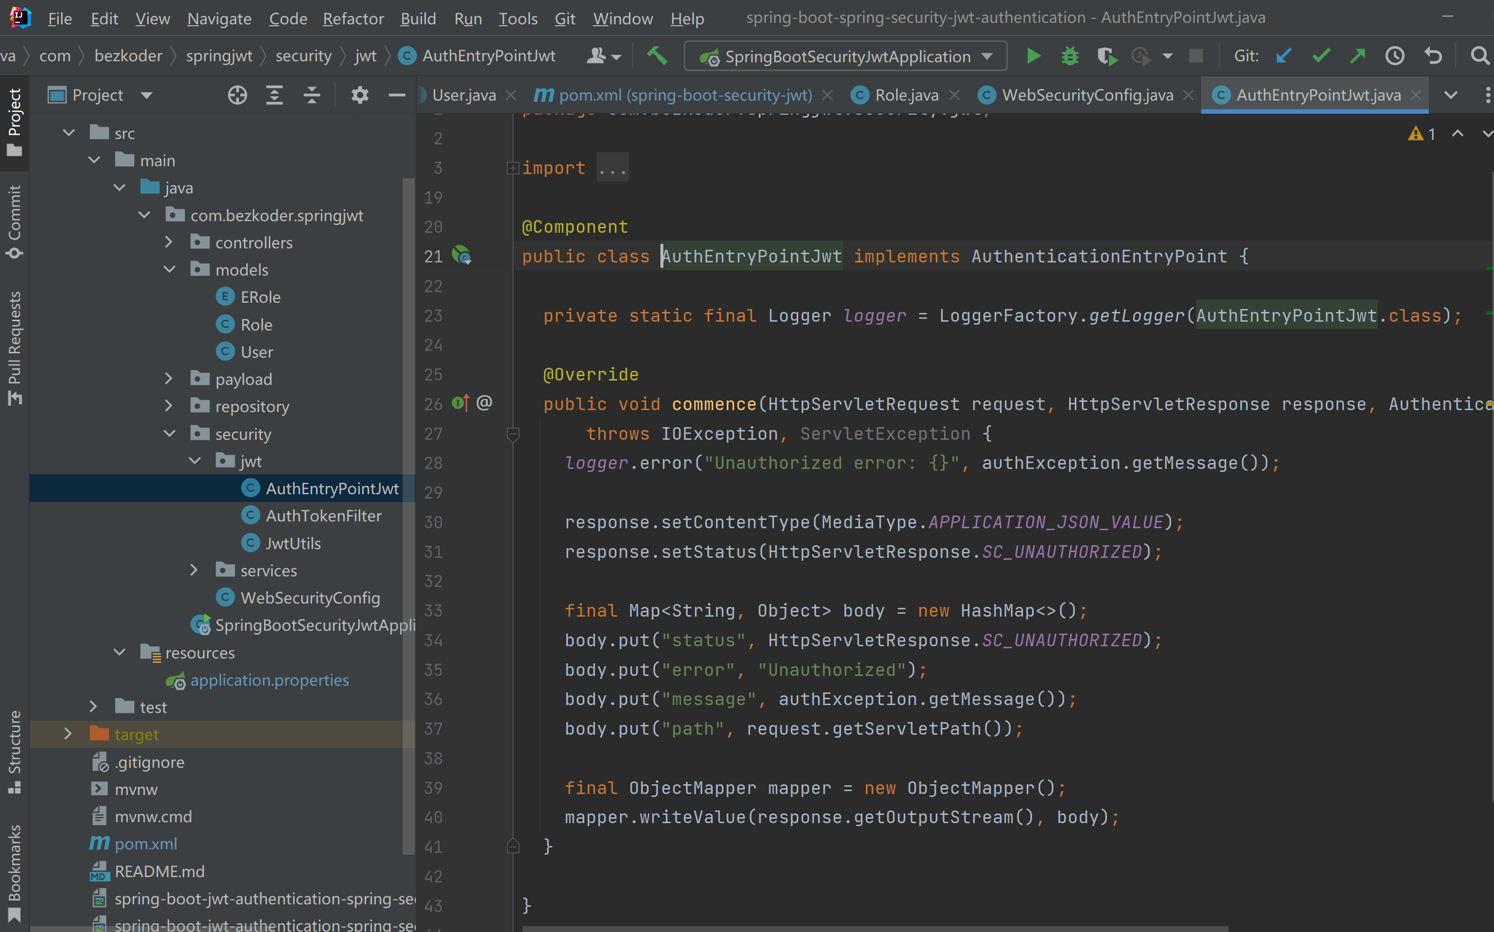

# 创建JWT实用工具类

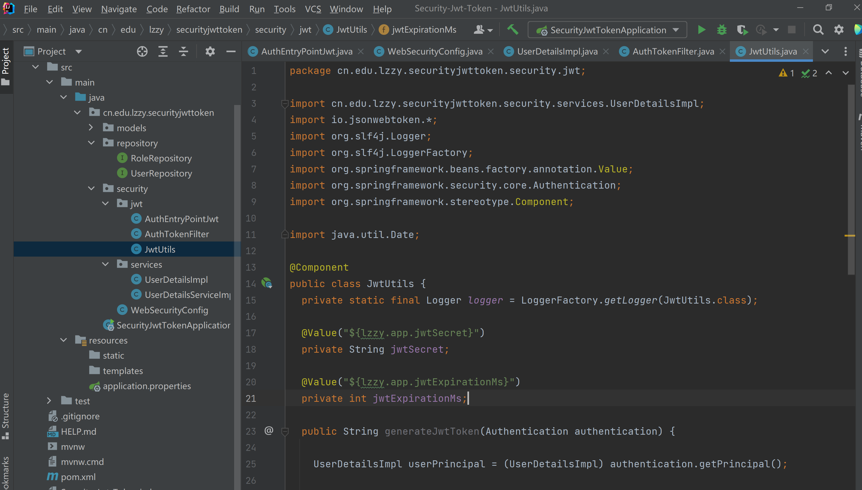

# 过滤请求

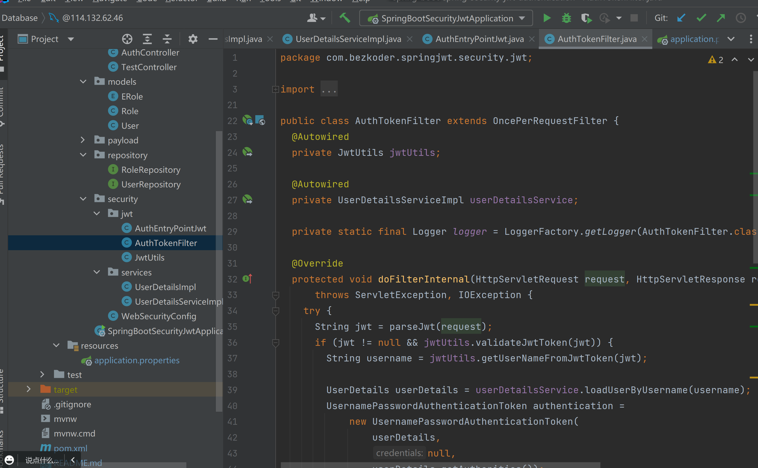

详细见程序代码

# 配置Spring安全性

配置下图中圈出来的部分

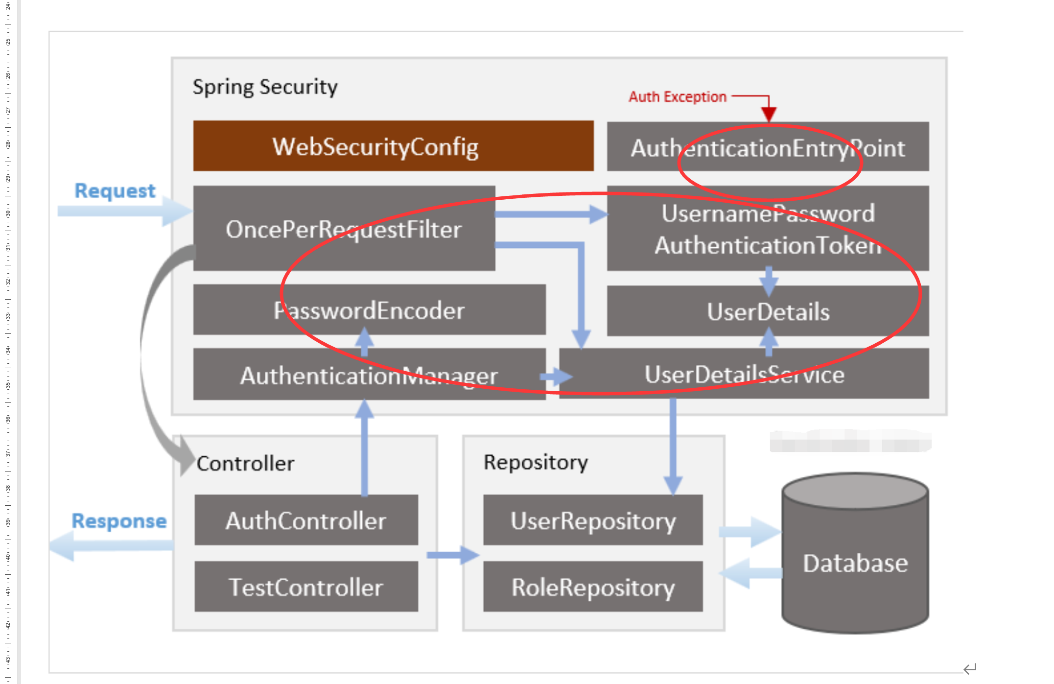

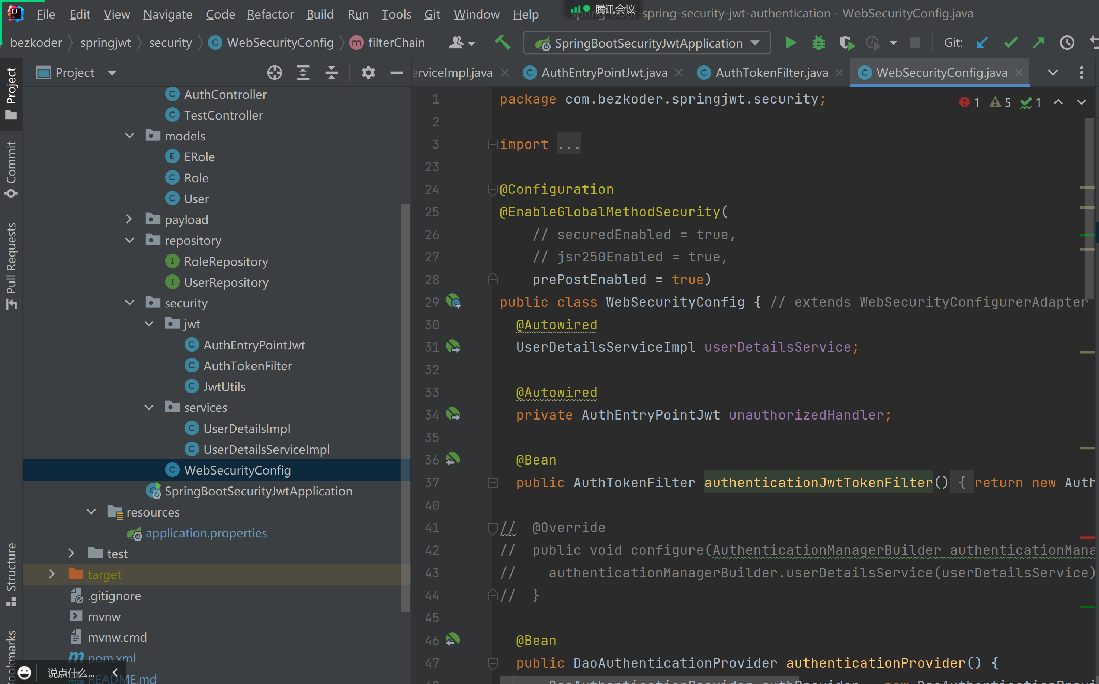

代码详细见程序

# 为Spring RestController定义视图类

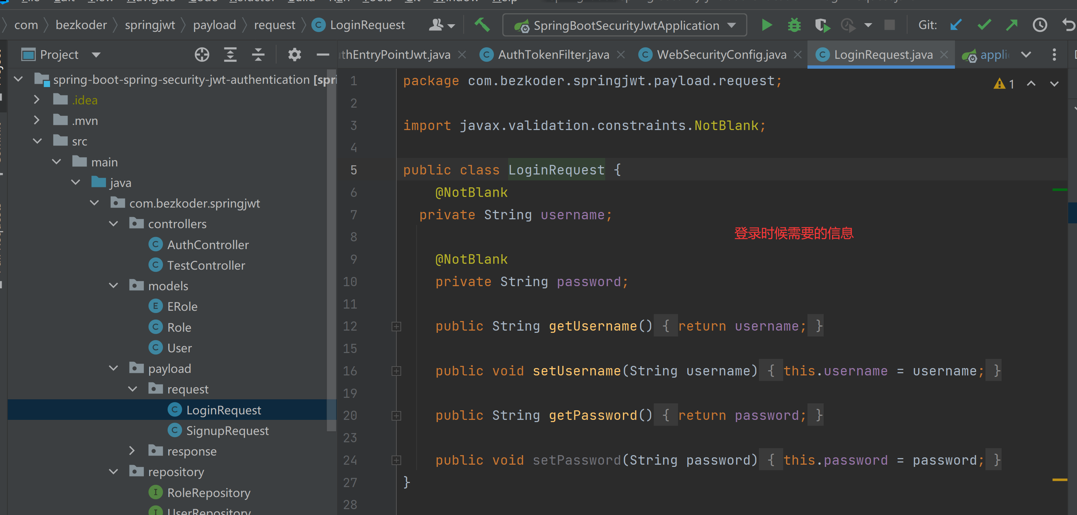

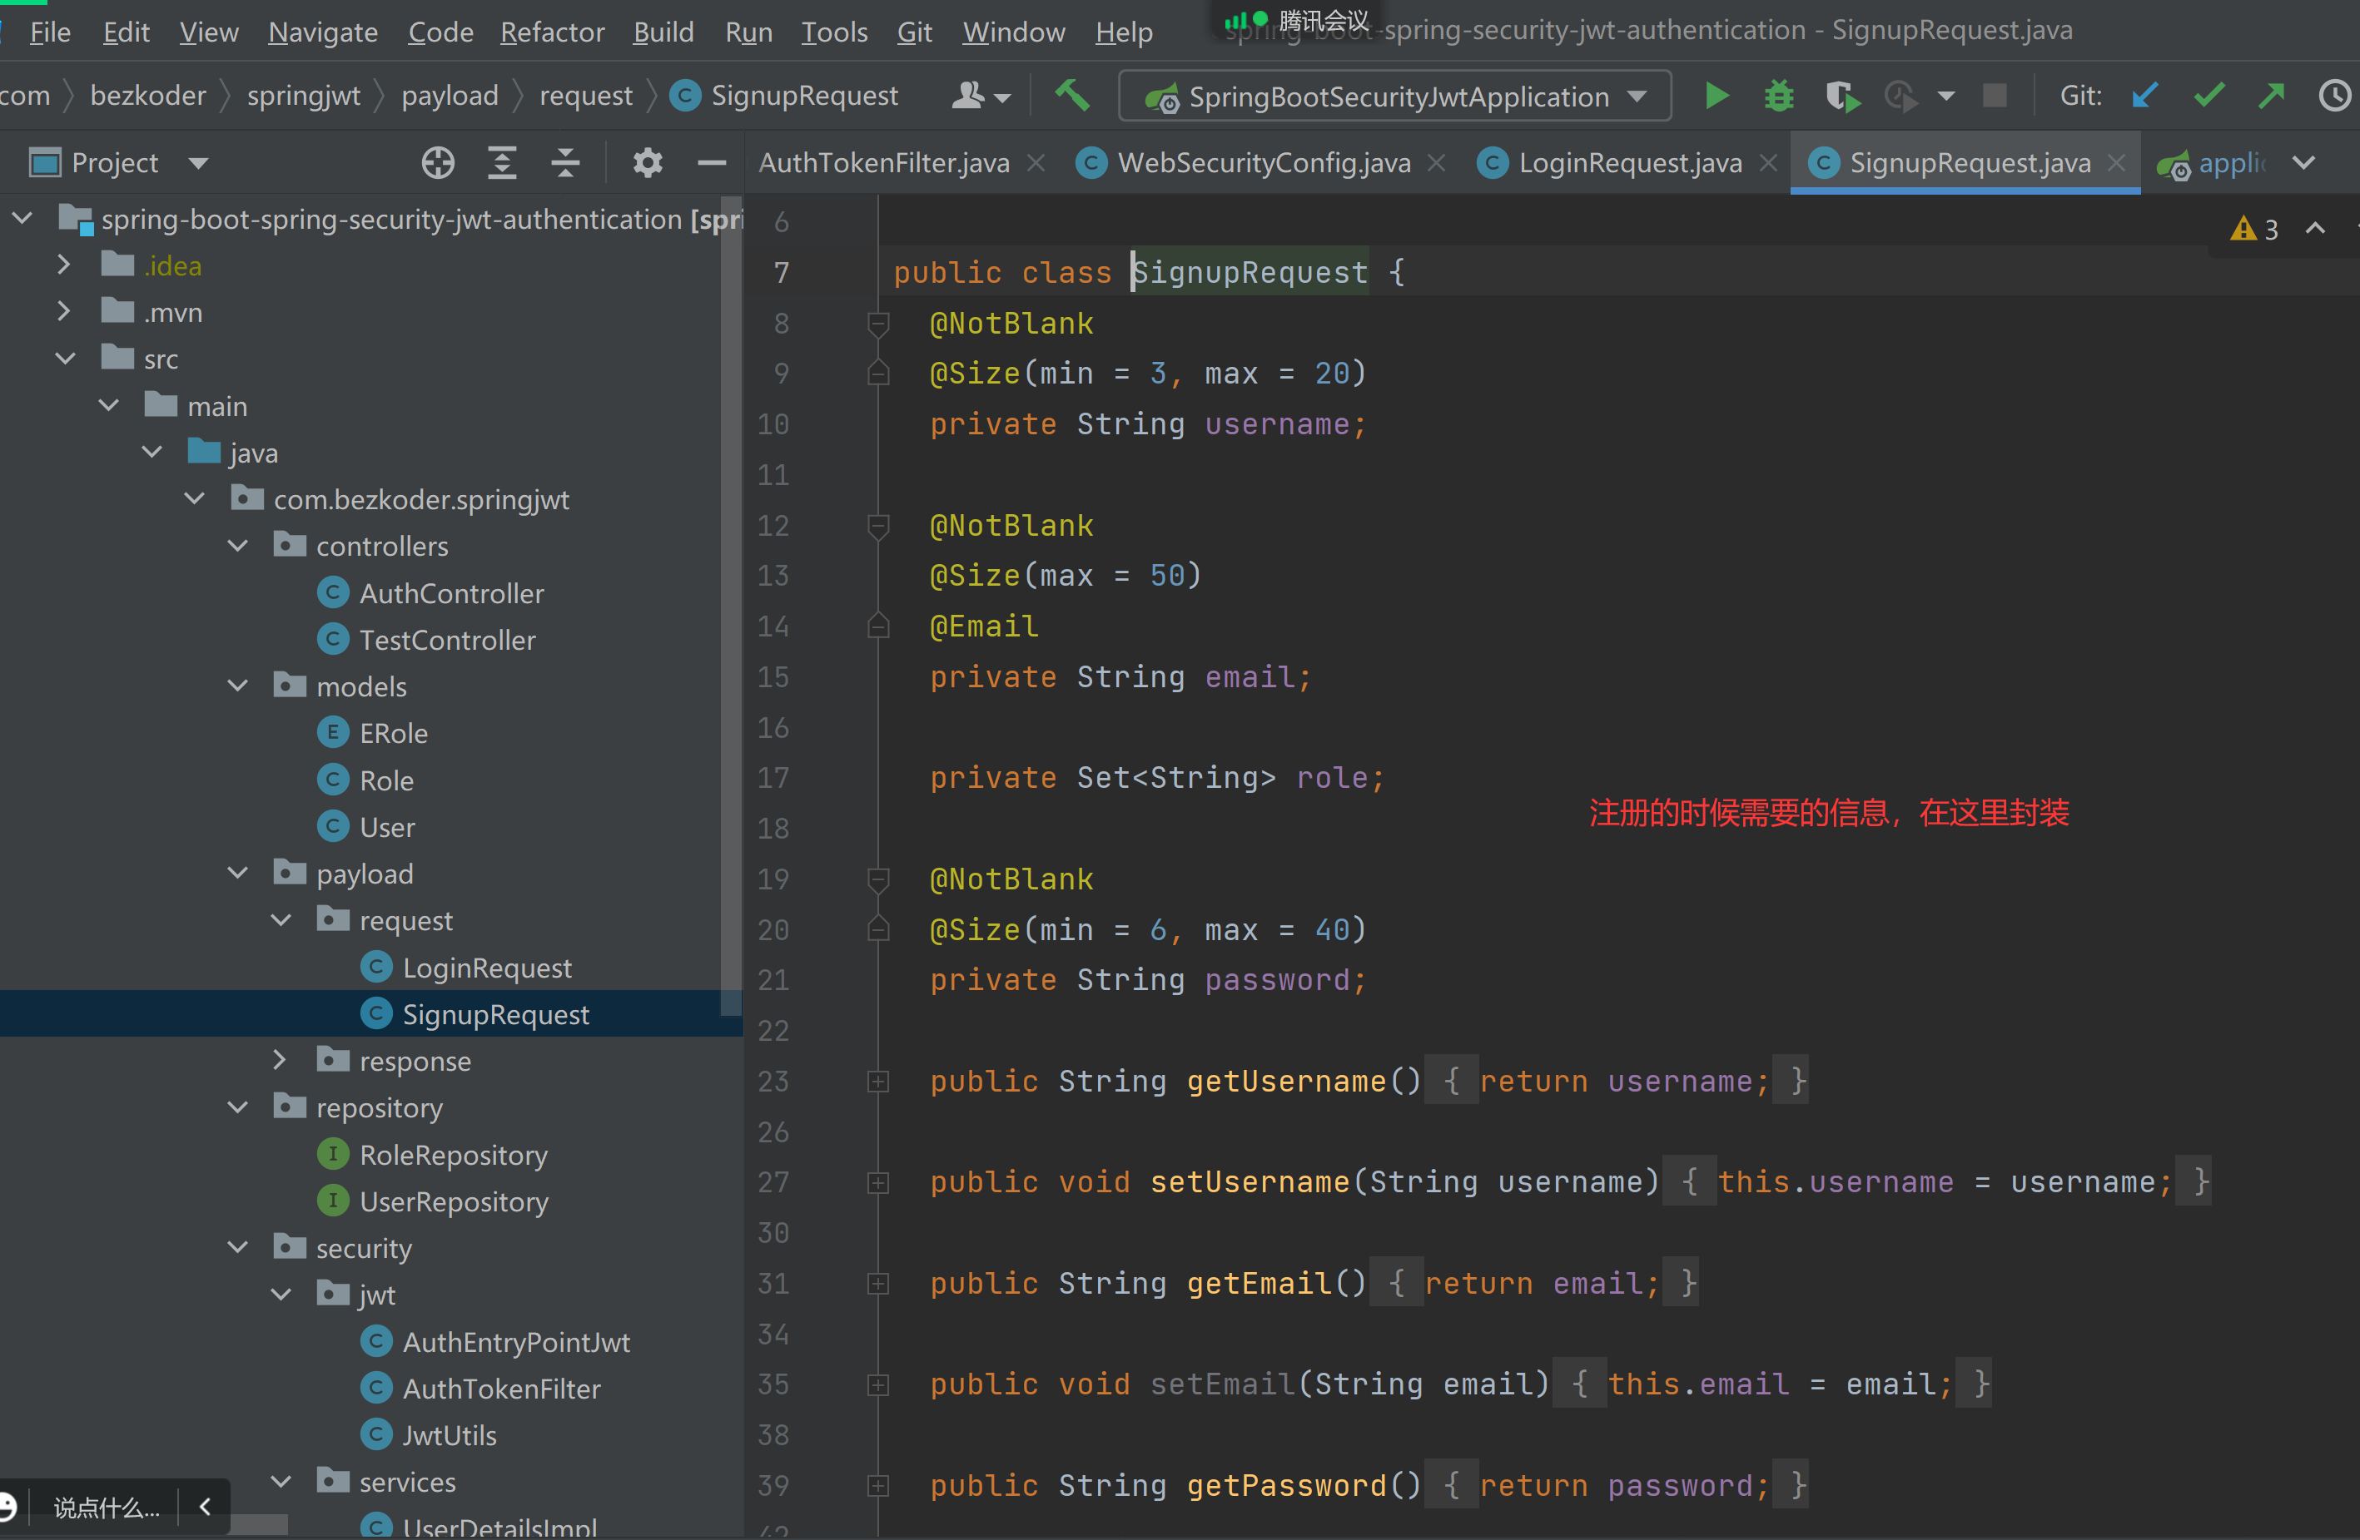

JWT响应信息封装

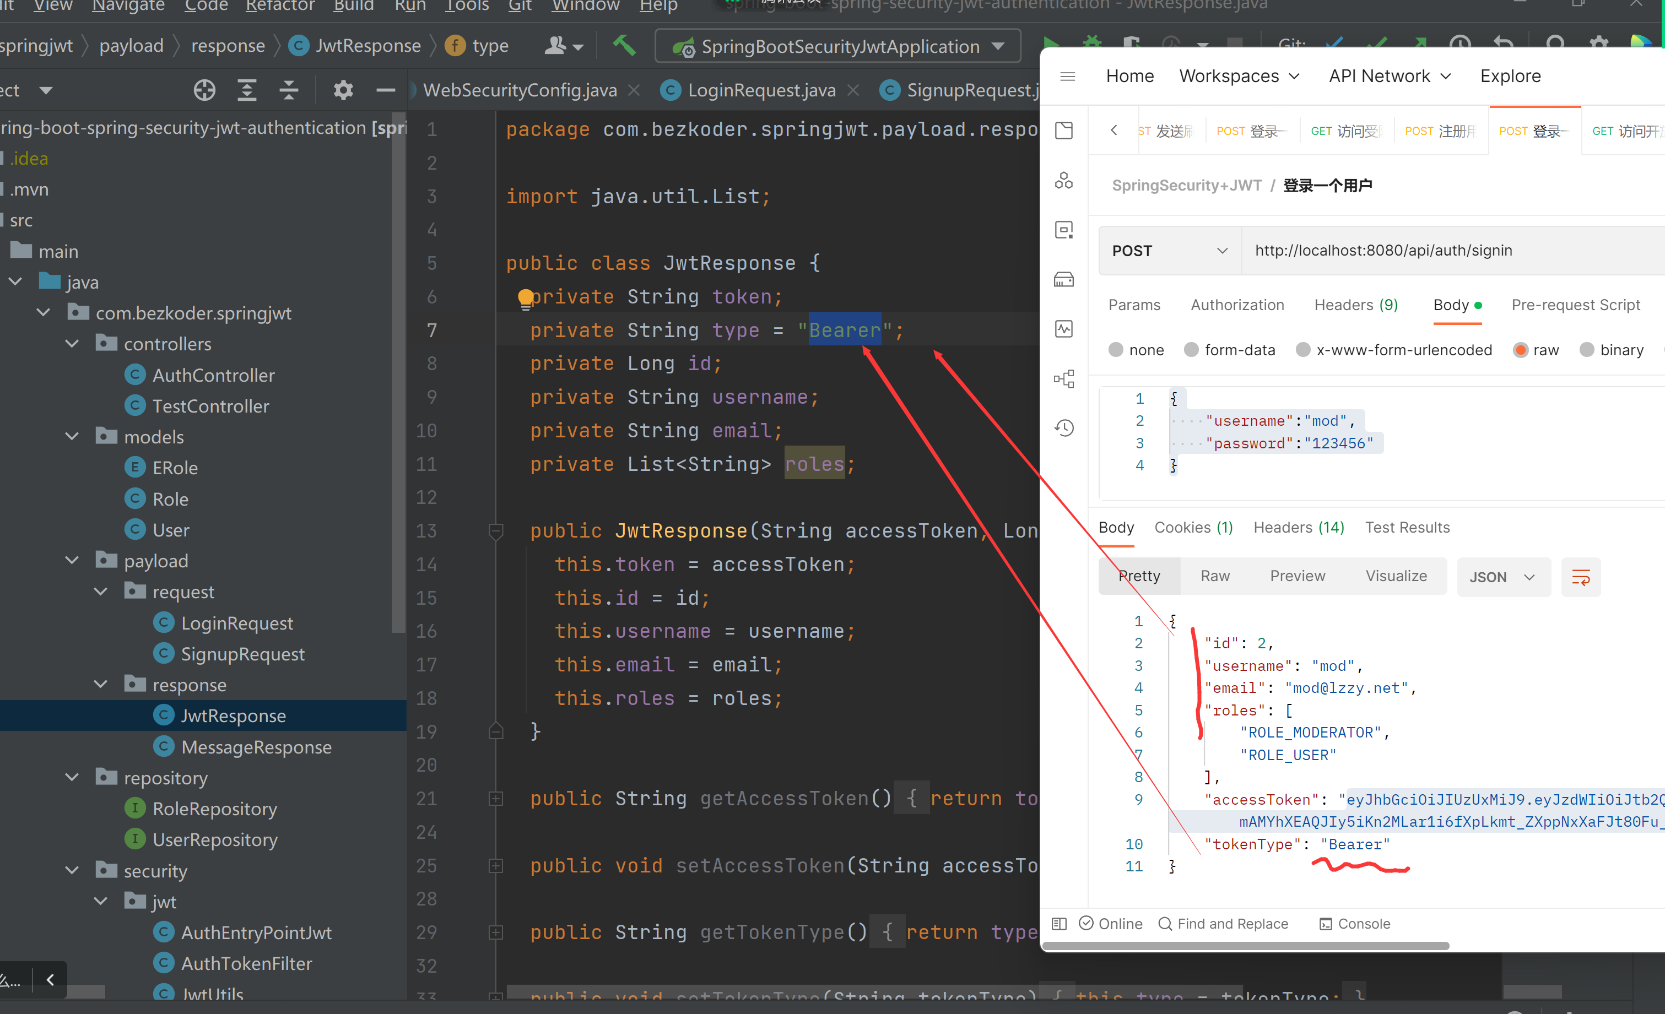

消息封装

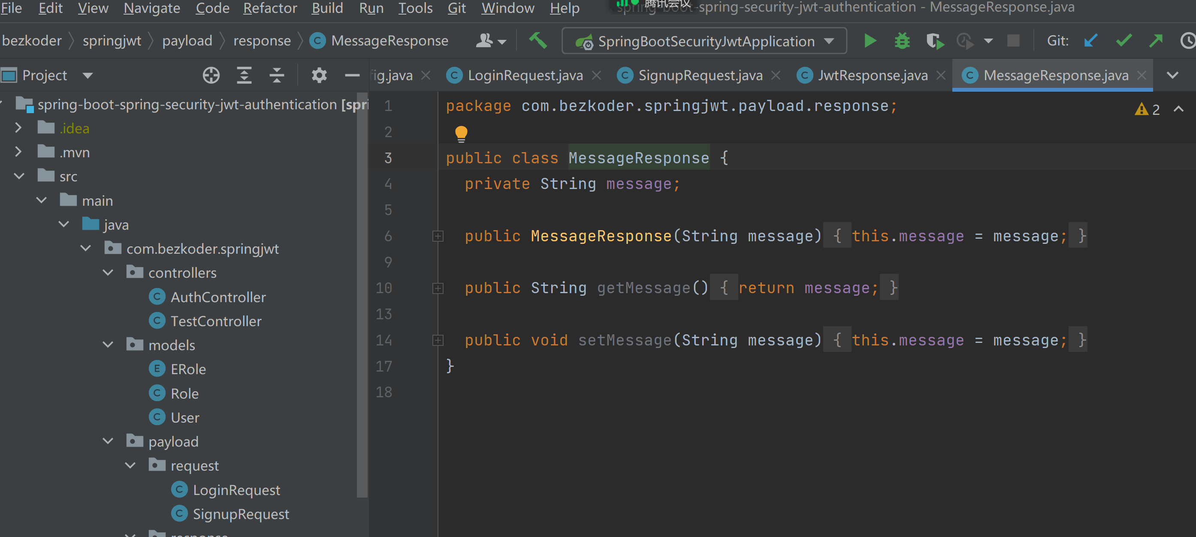

# 创建Spring restapi控制器

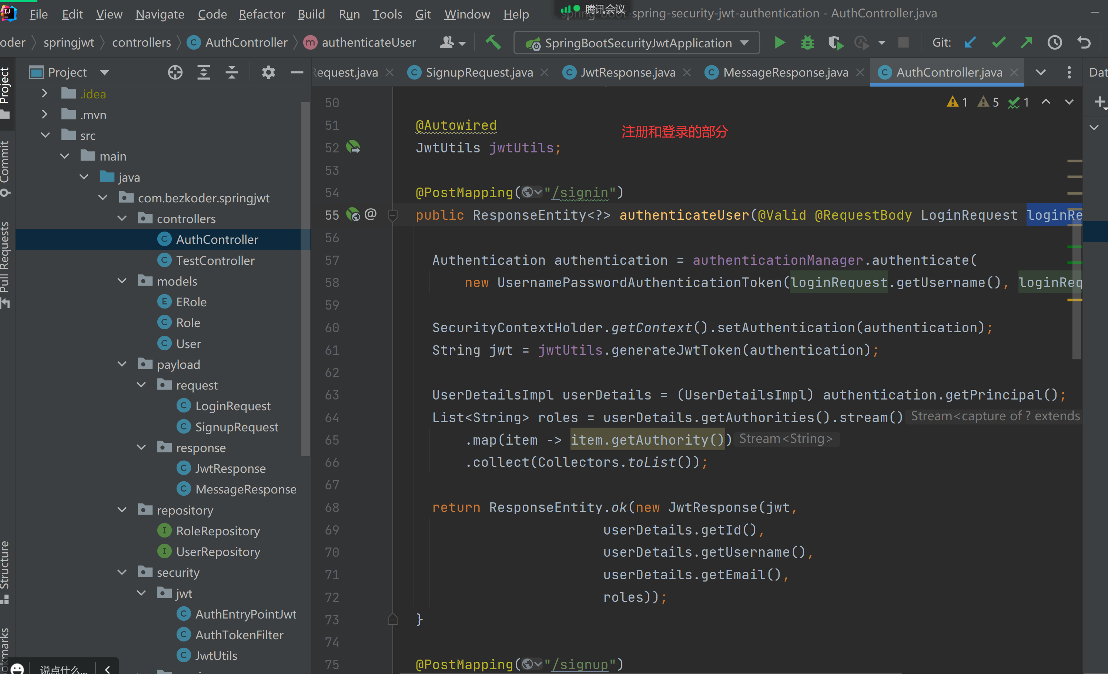

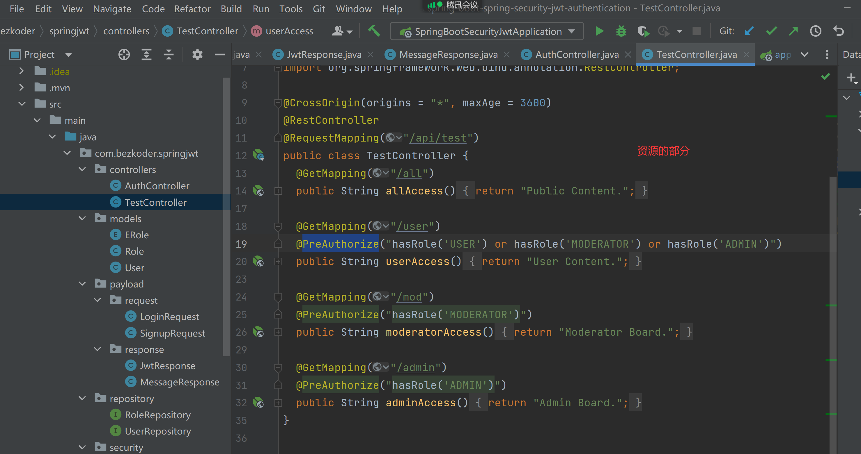

# 运行和测试

## 注册

注册用户-user

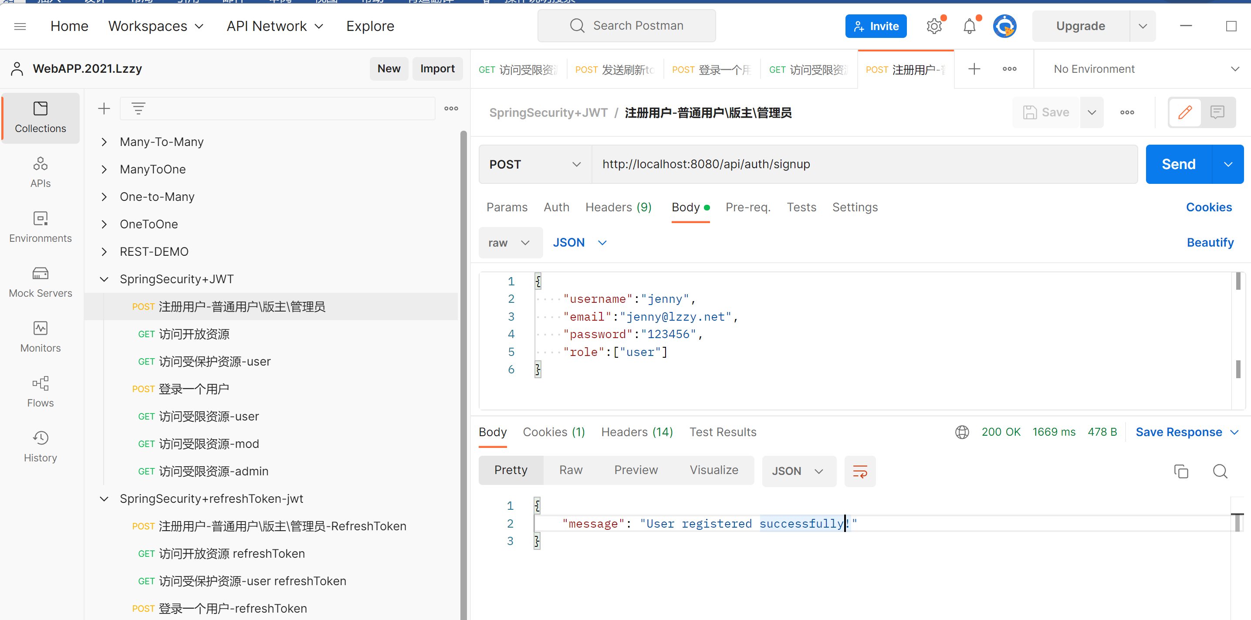

注册mod用户

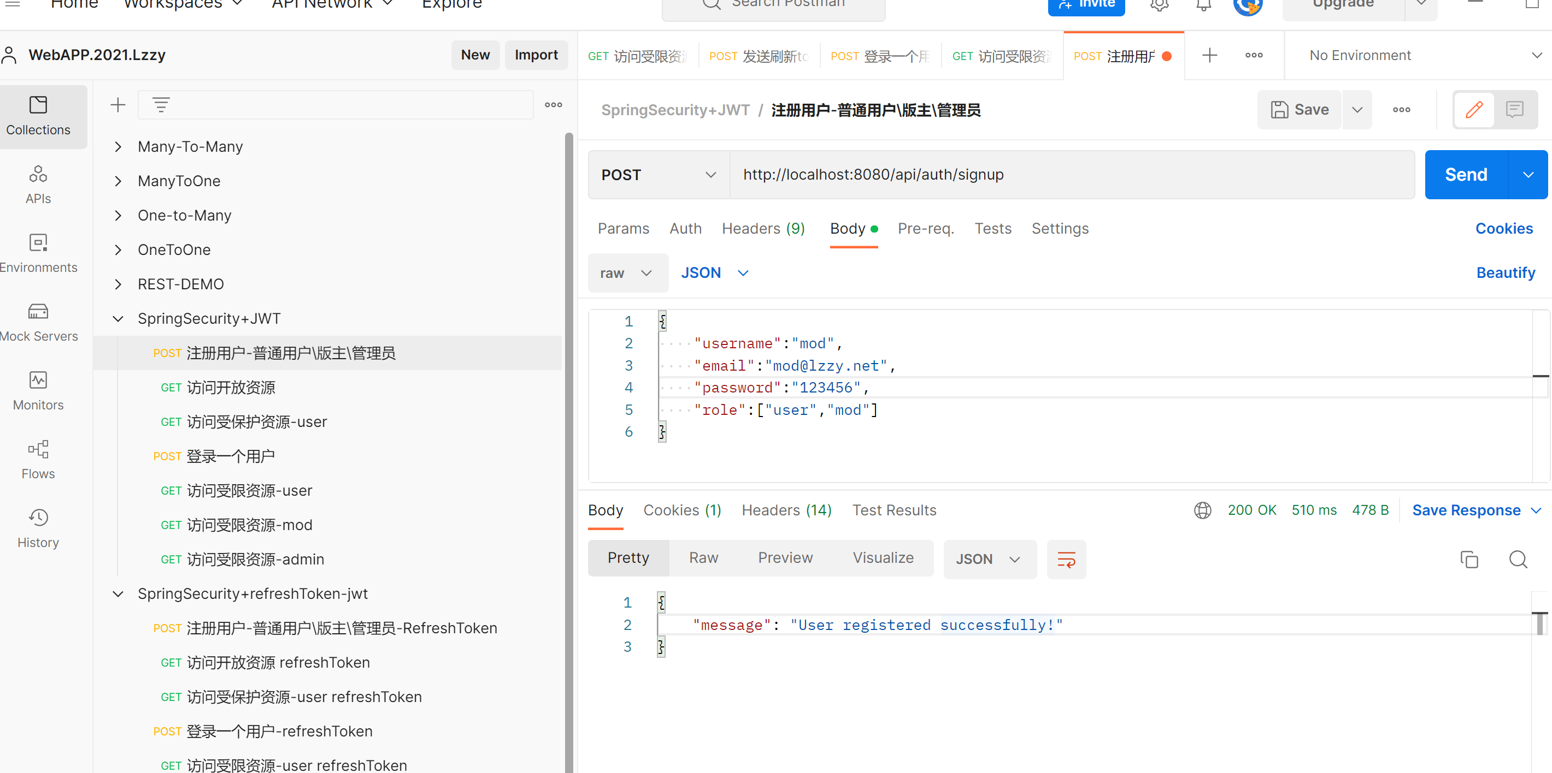

注册admin

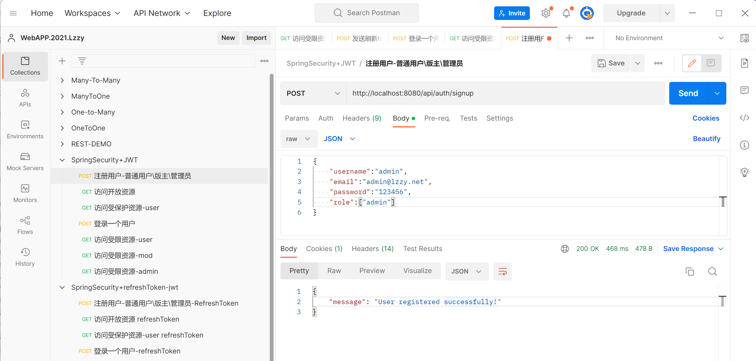

## 登录

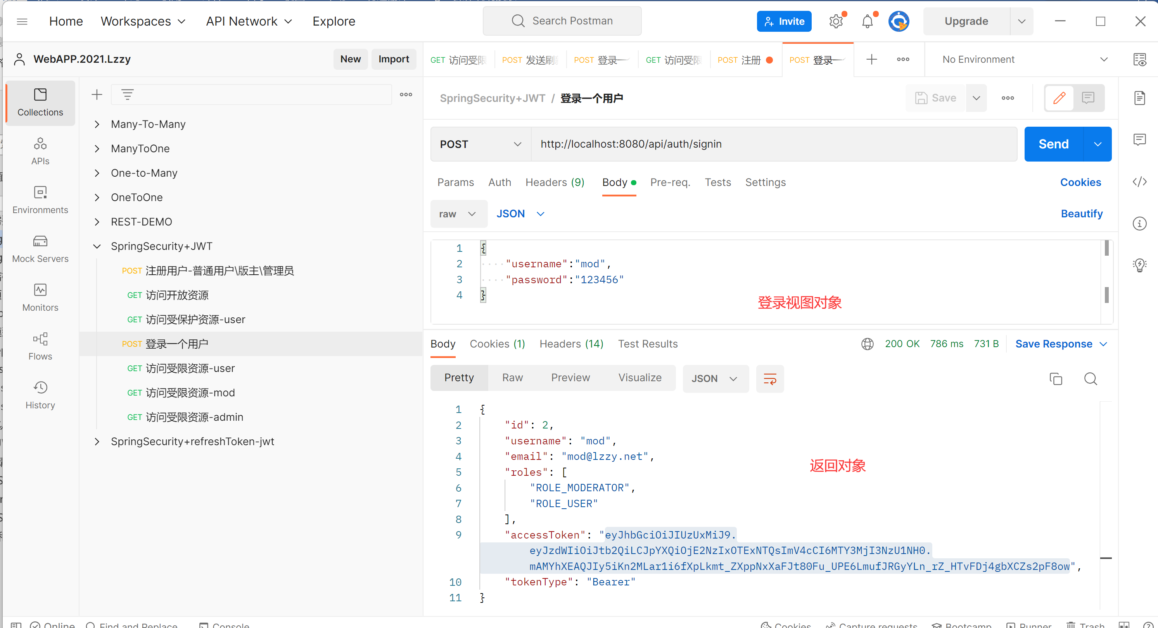

## 访问资源

## 访问公共资源-不受限制

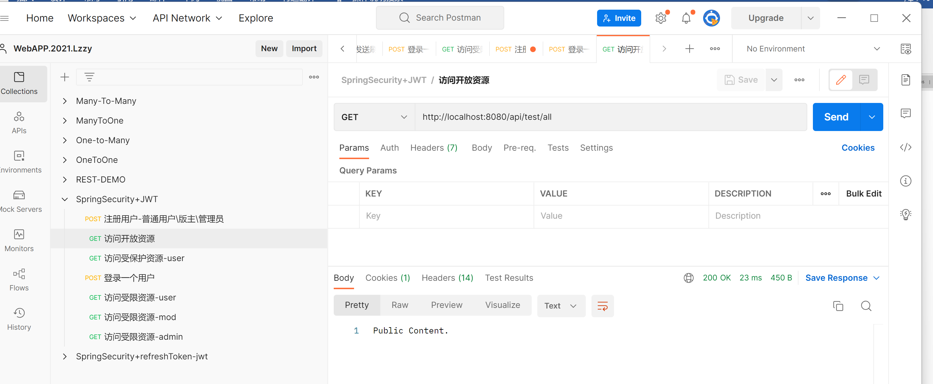

访问user资源

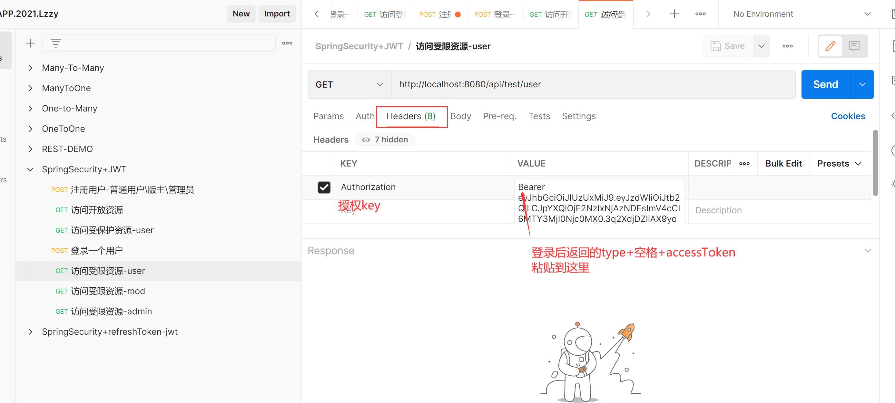

访问受限资源-user

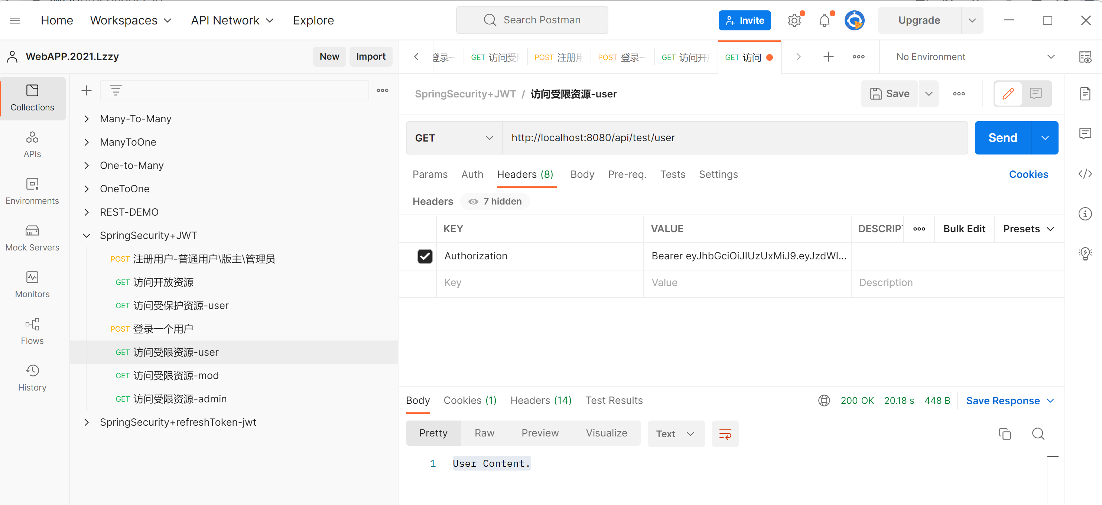

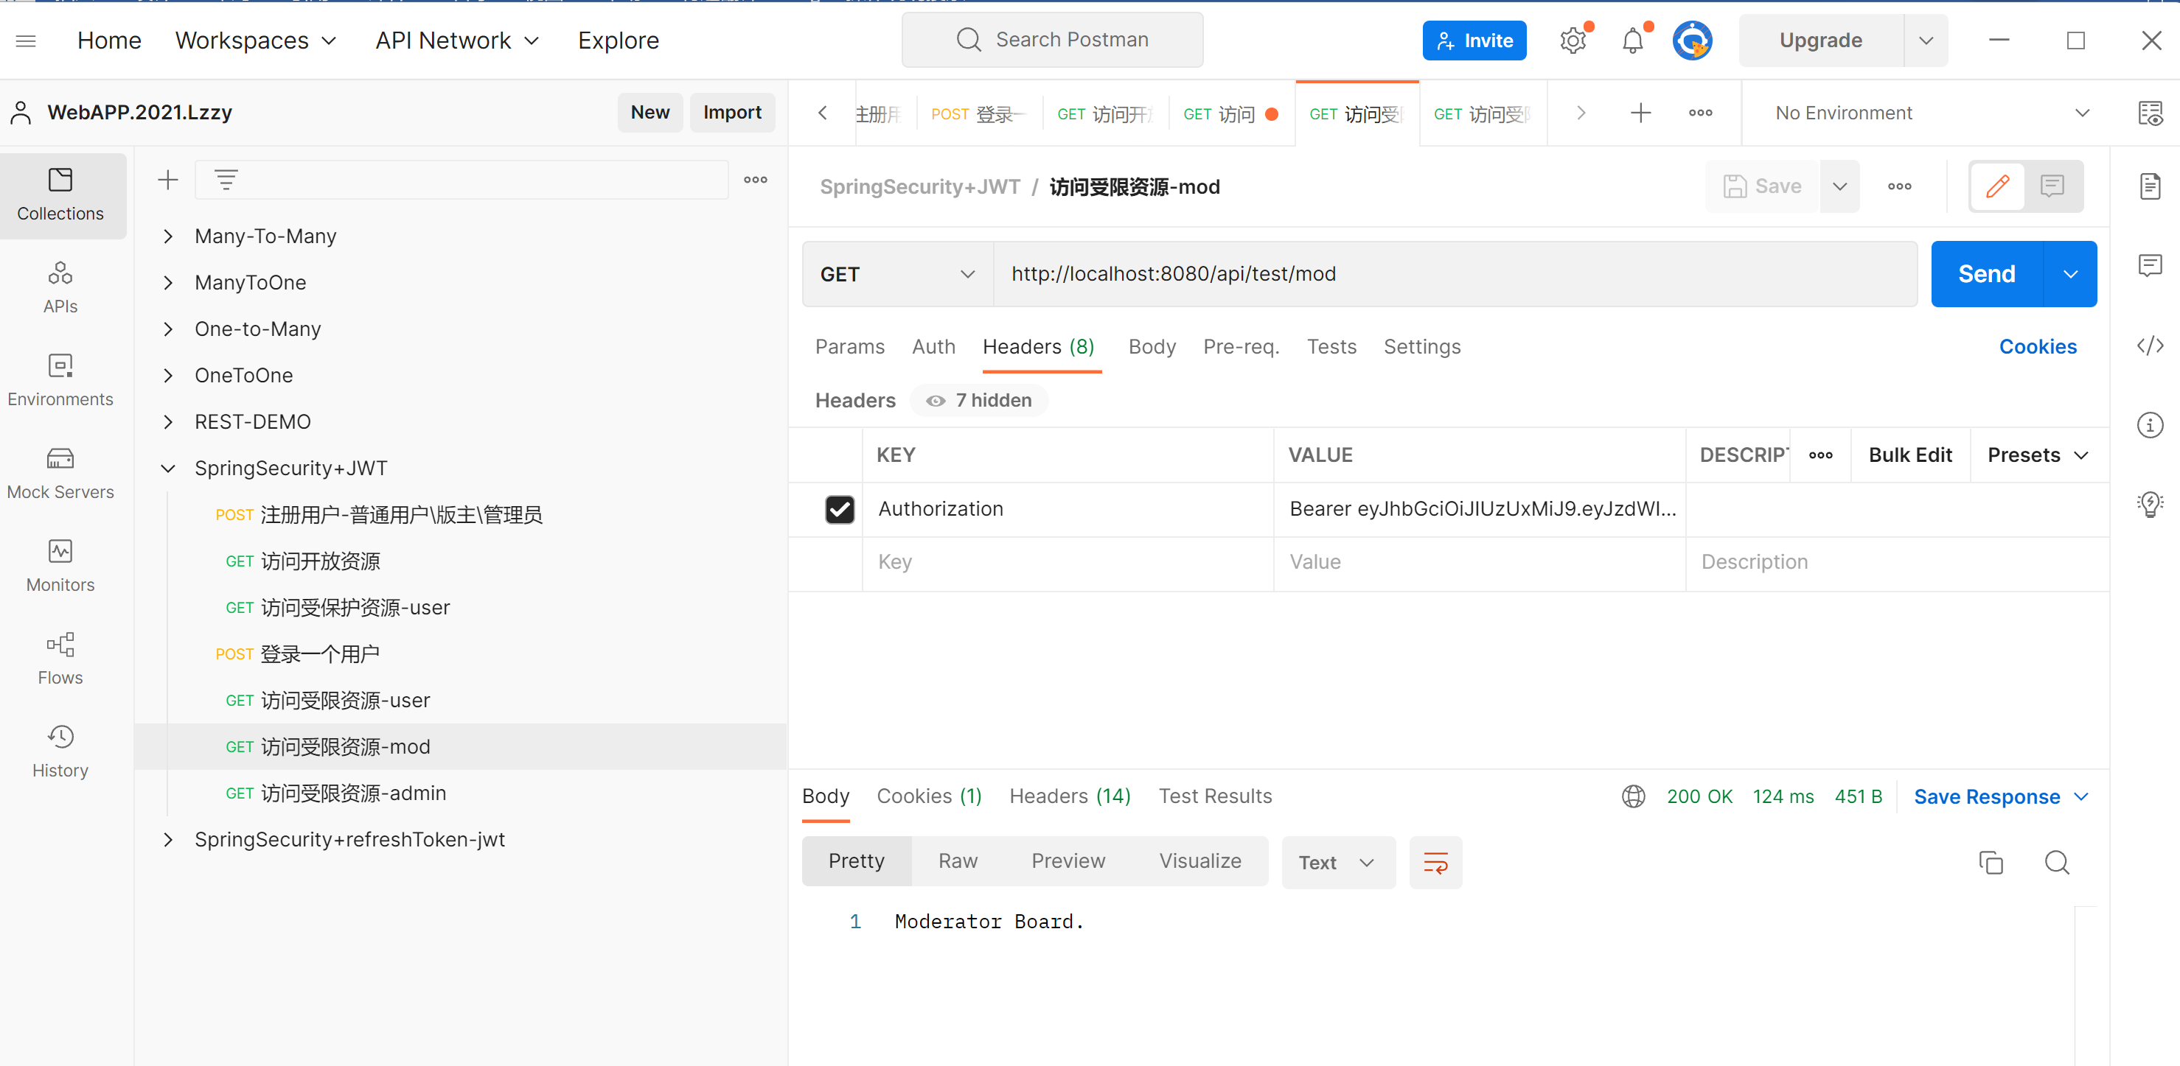

Token错误时的未授权访问

